# 1 KEMIJA JE SVET SNOVI

# 1.2 RAZVOJ IN POMEN KEMIJE

**DEJAVNOST: Pomen kemije v vsakdanjem življenju**

**1**. kemíja -e ž (ȋ)

veda o lastnostih in spremembah snovi: uporabna kemija / jedrska, nuklearna kemija / fizikalna kemija *ki proučuje fizikalne pojave pri kemičnih reakcijah*; fiziološka kemija *ki raziskuje kemične procese v organizmih*; forenzična kemija *ki se ukvarja z dokazovanjem zastrupitev* / študira fiziko in kemijo; inženir, profesor kemije /analitična kemija *ki se ukvarja z ugotavljanjem elementov ali atomskih skupin v spojinah ali zmeseh*; anorganska kemija *ki proučuje anorganske spojine*; organska kemija *ki proučuje organske spojine.*

**2**. Hranilne snovi, ki jih naše telo nujno potrebuje, so: beljakovine, ogljikovi hidrati, maščobe, vitamini in minerali.

Vitamini: A, E, C, D, K, B1, B2, B6, B12, niacin, biotin, folna kislina in

pantotenska kislina.

**3**. Učenec dopolni preglednico po smislu, na primer:

|  |  |  |
| --- | --- | --- |
|  | **Aspirin** | **Penicilin** |
| **Vir v naravi** | Že v prazgodovini so ljudje za lajšanje bolečin, proti vnetju in za zniževanje telesne temperature uporabljali posušeno skorjo bele vrbe (*Salix alba* L.). Ta vsebuje zdravilno učinkovino, ki so jo poimenovali salicilna kislina. | Penicilin izloča gliva *Penicillium notatum*. |
| **Čas in način odkritja** | Ker je čista salicilna kislina neprijetnega grenkega okusa, so kemiki začeli iskati derivat (spojino, pridobljeno iz salicilne kisline), ki bi bil boljšega okusa. Acetilsalicilno kislino je leta 1897 sintetiziral nemški kemik Felix Hoffmann v podjetju Bayer. Proizvodnja se je začela leta 1899, leta 1900 pa so aspirin prodali v obliki prve tabletke na svetu. | Alexander Fleming je penicilin po naključju odkril leta 1928. Med raziskovanjem je v laboratoriju pripravil bakterijske kulture. Ko se je po daljšem času vrnil v laboratorij, je opazil, da se je v nekaterih posodah razvila plesen. Čisto po naključju so spore plesni zašle v gojišče bakterij. Opazil je, da so bile v bližini plesni bakterije uničene, oziroma da je plesen preprečevala njihovo rast. Sklepal je, da plesen izloča kemijsko snov, ki uničuje bakterije.  Postopke predelave te snovi v končno zdravilo sta dopolnila avstralski znanstvenik Howard Walter Florey in Nemec Ernst Chain, za kar so vsi skupaj dobili Nobelovo nagrado za medicino. Penicilin je bil torej odkrit po naključju, pri njegovi predelavi v uporabno zdravilo pa je sodelovalo mnogo ljudi. |
| **Uporaba v sedanjem času** | Analgetik (sredstvo proti bolečinam), antipiretik (sredstvo proti povišani telesni temperaturi) in protivnetno sredstvo. | Antibiotik (sredstvo za zdravljenje bolezni, ki jih povzročajo bakterije). |

**4**. Mineralna gnojila so snovi naravnega ali industrijskega izvora, ki jih uporabljamo za gnojenje ali dognojevanje. V njih so snovi, ki jih rastline nujno potrebujejo za rast.

Pesticidi so sredstva za uničevanje škodljivcev na kmetijskih površinah. Beseda izvira iz latinskih besed *pestis* – kuga in *cid* oz. *cidium* – umor. Pesticidi so lahko naravnega ali industrijskega izvora.

**5**. Volna, svila, bombaž, lan, konoplja …

V preteklosti so tekstilije barvali z naravnimi barvili in pigmenti iz naravnih virov (rastlinskih cvetov, plodov, lubja, korenin in listov, gliv, lišajev, nekaterih polžev in školjk ter kamnin in mineralov).

**DEJAVNOST: Kemijsko znanje v različnih poklicih**

Učenec dopolni preglednico po smislu, na primer:

|  |  |
| --- | --- |
| **Poklic** | **Katero znanje s področja kemije mora imeti oseba, da lahko opravlja ta poklic?** |
| forenzik | Poznati mora laboratorijske tehnike za analizo vlaken, krvi, DNA, prsti …  Znati mora ravnati s snovmi, ki so eksplozivne, vnetljive, oksidativne ter škodljive zdravju in okolju.  Poznati mora eksperimente, s katerimi lahko prepozna prisotnost  neznanih snovi v vzorcu, najdenem na kraju zločina. |
| poklicni športnik | Poznati mora hranilne snovi, ki jih je potrebno vnesti v telo ob različnih obremenitvah. Vedeti mora, katera živila vsebujejo zadostne količine hranil ter kako poteka presnova hranil v telesu. Pri poškodbah, bolečinah po napornih treningih ali za doseganje boljših rezultatov športniki pogosto posegajo po različnih snoveh, za katere morajo dobro vedeti, kako bodo vplivale na njihovo telo. |
| frizer | Vsak dan uporablja barvila, ki jih je izdelala kemijska industrija. Pri delu uporablja različne kemikalije, s katerimi spreminja barvo las. Za pripravo prave barvne mešanice potrebuje tudi nekaj kemijskega znanja. Poznati mora snovi, ki izboljšajo strukturo las. |
| kmetovalec | Poznati mora mineralne snovi, ki jih rastline potrebujejo za uspešno rast. Vedeti mora, katera gnojila dodati rastlinam in v kakšnih količinah. Kmetovalec pogosto uporablja snovi za zatiranje bolezni in škodljivcev, ki so lahko zelo strupene, zato mora poznati oznake (piktograme) za nevarne snovi in vedeti, kako ravnati z njimi. |
| živilski tehnolog | Poznati mora tehnologijo predelave mesa, mleka, rastlinskih živil, žit in vina. Poznati mora kemijo živil in biokemijo. Opravlja analize živil in zagotavlja njihovo kakovost. |
| farmacevt | Sodeluje pri raziskavah in analizah zdravil. V lekarnah pacientom izdaja zdravila na recept in svetuje, kako se zdravilo pravilno uporablja. Pripravlja zdravilne kreme in mazila. |
| ekolog | Ekolog dela na raziskovalnih, tehničnih in upravnih področjih varovanja okolja. Ugotavlja stanje onesnaženosti v okolju (stopnjo onesnaženja vode, zraka ali tal). Na podlagi ugotovitev izvaja ukrepe za zaščito okolja in skrbi za obveščanje javnosti o stanju v okolju. |
| gradbenik | Poznati mora gradbene materiale ter njihove lastnosti. |

# 1.3 KAJ PROUČUJE KEMIJA?

**RAZISKUJEM: Ali znanje kemije lahko pomaga pri napihovanju balona?**

**1.**

a) Barva: brez barve.

Agregatno stanje: tekoče oziroma kapljevinsko.

Vonj: značilen, oster, močan.

b) Kis je zmes.

Utemeljitev: Na plastenki kisa piše, da vsebuje 5–6 % etanojske (ocetne) kisline. Poleg etanojske kisline kis vsebuje še vodo.

c) Soda bikarbona je praškasta snov bele barve v trdnem agregatnem stanju, brez značilnega vonja.

**2.** Rešitve po smislu, glede na izvedbo poskusa.

Dno plastenke s kisom ima sobno temperaturo.

Predvidevam, da se bo zmes začela peniti.

č) Da.

d)

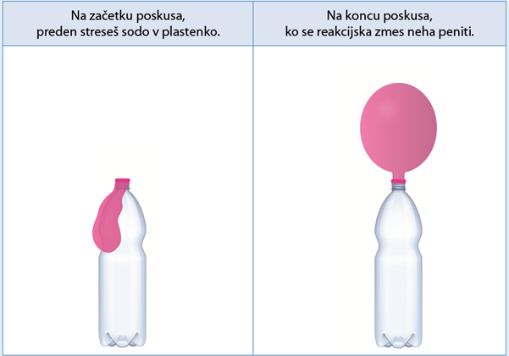

**3.**

a) Zmes v plastenki se peni, nastajajo mehurčki, slišimo šumenje.

b) Balonček se napihne.

c) Dno plastenke se je med poskusom ohladilo.

# 1.5 LASTNOSTI SNOVI

**RAZISKUJEM: Raztapljanje kalijevega permanganata**

**1.**

a) Voda okrog kristala kalijevega permanganata se postopoma obarva vijoličasto.

Zmes ni povsod enako obarvana.

Raztapljanje kalijevega permanganata je počasno.

b) Po mešanju se enakomerno obarva celotna prostornina vode v čaši.

Z mešanjem povečamo hitrost raztapljanja v vodi dobro topnega kalijevega permanganata. Delci kalijevega permanganata se posledično hitreje enakomerno razporedijo po celotni prostornini vode – nastanek homogene zmesi, vodne raztopine kalijevega permanganata.

c) Ko damo kristal kalijevega permanganata v vodo, razpade na manjše delce, ki so očem nevidni. Nastala je raztopina. Delci kalijevega permanganata se po principu difuzije počasi enakomerno razporedijo po celotni prostornini vode.

Barva raztopine je odvisna od koncentracije delcev, večja ko je, temnejše barve je raztopina. Ko se delci kalijevega permanganata enakomerno razporedijo med delce vode (homogena zmes), je barva raztopine povsod enaka.

č)

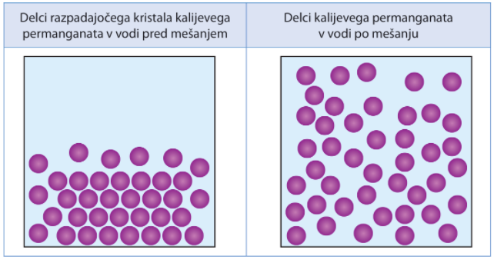

**RAZMISLI**

Kalijev permanganat bi se v vodi s temperaturo 50 °C raztapljal hitreje kot v vodi s temperaturo 4 °C. Delci kalijevega permanganata v vodi z visoko temperaturo dobijo več toplotne energije, zaradi česar se v trdni snovi pričnejo gibati hitreje. V vodi z višjo temperaturo se delci kalijevega permanganata “odtrgajo” iz kristalne strukture trdne snovi v krajšem času kot v vodi z nižjo temperatiro. Delci kalijevega permanganata, obdani z molekulami vode, tvorijo homogeno zmes.

# 1.6 Ponovimo: AGREGATNO STANJE IN NJEGOVE SPREMEMBE

**UPORABIM SVOJE ZNANJE**

**1.**

|  |  |  |  |
| --- | --- | --- | --- |
| **Agregatno stanje** | trdno | tekoče/kapljevinsko | plinasto |
| **Shema razporeditve delcev v agregatnem**  **stanju** |  |  |  |
| **Razdalje med**  **delci v snovi** | Razdalja med delci je zelo majhna. | Razdalja med delci je večja, kot je med delci v trdnem agregatnem stanju, in manjša kot med delci v plinastem agregatnem stanju. | Razdalja med delci je velika. |
| **Moč privlačnih**  **sil med delci** | Privlačne sile med delci so močne. | Privlačne sile med delci so šibke. | Privlačne sile med delci so zelo šibke. |
| **Gibanje delcev**  **v snovi** | Gibanje delcev je omejeno, lahko samo nihajo okrog položaja, na katerem so, ali se gibljejo na mestu. | Gibanje delcev je omejeno z gladino in stenami posode in je hitrejše, kot je gibanje delcev v trdnem agregatnem stanju. | Delci se gibljejo prosto. |
| **Prostornina in oblika snovi** | Snov ima stalno obliko in prostornino. Prilega se posodi, v kateri jo hranimo. | Snov ima stalno obliko in prostornino. Prilega se posodi, v kateri jo hranimo. | Snov nima stalne oblike in prostornine. Posodi, v kateri jo hranimo, se ne prilega. |
| **Primer vsaj dveh snovi iz tvoje okolice, ki sta pri sobni temperaturi v določenem agregatnem stanju** | Aluminijasta folija, steklo, porcelan … | Voda, limonada, tekoči jogurt … | Zrak, hlapi eteričnega olja,  helij kot polnilo balonov … |

**2.** Plinasto agregatno stanje > tekoče agregatno stanje > trdno agregatno stanje

**3.**

a) V mehurčkih, ki nastajajo v začetni fazi segrevanja vode, je zrak v plinastem agregatnem stanju. Mehurčki nastanejo iz raztopljenih plinov (dušika, kisika, argona in ogljikovega dioksida), ki pridejo iz raztopine.

Ob nadaljnjem segrevanju molekule vode pridobijo dovolj veliko energijo – voda iz tekočega agregatnega stanja postopoma prehaja v plinasto. Mehurčki, ki jih lahko opazujemo, ko vodo nekaj časa že segrevamo, so sestavljeni iz vode v plinastem agregatnem stanju.

b) Na dnu posode, ki je v stiku s kuhalnikom, je temperatura vode višja. Višja temperatura zmanjša topnost raztopljenih plinov, zato ti pričnejo izhajati na dnu posode. Ker je njihova gostota v primerjavi z gostoto vode manjša, se pričnejo dvigovati proti gladini. Po določenem času segrevanja tekoča voda na dnu posode prehaja v plinasto stanje, kar opazimo kot mehurčke, ki se gibljejo proti površju. V primeru, da je temperatura vode 100 °C, voda vre.

c) Izparevanje.

č) Vodno paro/kapljice vode.

d) V tekočem (kapljevinskem) agregatnem stanju.

e) Kondenzacija.

**4.**

a) Trdno agregatno stanje.

b) Tekoče/kapljevinsko agregatno stanje.

c) Trdno agregatno stanje.

č) Plinasto agregatno stanje.

d) Tekoče/kapljevinsko agregatno stanje.

e) Plinasto agregatno stanje.

# 1.7 ELEMENTI IN SPOJINE IMAJO IMENA

**RAZMISLI**

**B** He

Enočrkovni simbol »H« je simbol elementa vodika. Ker imajo elementi v periodnem sistemu le enočrkovne ali dvočrkovne simbole, tročrkovni simbol »Hel« ni ustrezen.

**DEJAVNOST: Imena in simboli nekaterih elementov**

|  |  |  |  |  |  |  |
| --- | --- | --- | --- | --- | --- | --- |
| **Ime elementa** | **Simbol elementa** | **Grško/latinsko ime elementa** |  | **Ime elementa** | **Simbol elementa** | **Grško/latinsko ime elementa** |
| vodik | H | hydrogenes |  | dušik | N | nitrogenium |
| litij | Li | lithium |  | fosfor | P | phosphorus |
| natrij | Na | natrium |  | kisik | O | oxygenum |
| kalij | K | kalium |  | žveplo | S | sulphur |
| magnezij | Mg | magnesium |  | baker | Cu | cuprum |
| kalcij | Ca | calcium |  | fluor | F | fluorum |
| aluminij | Al | aluminium |  | klor | Cl | chlorum |
| ogljik | C | carbonium |  | brom | Br | bromum |
| silicij | Si | silicium |  | jod | I | iodum |
| svinec | Pb | plumbum |  | helij | He | helium |
| železo | Fe | ferrum |  | neon | Ne | neon |
| živo srebro | Hg | hydrargyrum |  | argon | Ar | argon |
| cink | Zn | zincum |  | srebro | Ag | argentum |

# 1.8 DELCI POD DROBNOGLEDOM

**UPORABIM SVOJE ZNANJE**

**1.**

A Molekula elementa; delec sestavljen iz štirih enakih (istovrstnih) atomov elementa fosforja.

B Molekula spojine; delec sestavljen iz dveh različnih (raznovrstnih) atomov elementov, dušika in vodika. Molekulo spojine sestavljajo en atom dušika in trije atomi vodika.

C Atom; najmanjši delec elementa joda.

**2.**

Zmes elementov: B Zmes spojin: Č

Čista snov: C Zmes elementa in spojine: A

**3.**

a) Element; ogljik.

b) Spojina; železo in žveplo.

c) Element; helij.

č) Element; žveplo.

d) Spojina; kalij in brom.

e) Spojina; dušik, vodik in klor.

f) Element; jod.

g) Spojina; dušik in kisik.

**4.**

rubidij – Rb

kripton – Kr

barij – Ba

platina – Pt

kalij – K

berilij – Be

aluminij – Al

silicij – Si

**5.**

|  |  |  |  |
| --- | --- | --- | --- |
| **Slika modela**  **molekule spojine** | **Elementi, ki**  **sestavljajo spojino** | **Simbol elementa** | **Število atomov elementa** |
|  | ogljik | C | 1 |
| klor | Cl | 2 |
| vodik | H | 2 |
|  | žveplo | S | 1 |
| kisik | O | 3 |

**6.**

a) Spojina HCl je zgrajena iz enega atoma vodika in enega atoma klora.

b) Spojina CO je zgrajena iz enega atoma ogljika in enega atoma kisika.

c) Spojina HI je zgrajena iz enega atoma vodika in enega atoma joda.

č) Spojina H2O je zgrajena iz dveh atomov vodika in enega atoma kisika.

d) Spojina CH4 je zgrajena iz enega atoma ogljika in štirih atomov vodika.

e) Spojina P4O10 je zgrajena iz štirih atomov fosforja in desetih atomov kisika.

f) Spojina N2O4 je sestavljena iz dveh atomov dušika in štirih atomov kisika.

g) Spojina C6H12O6 je sestavljena iz šestih atomov ogljika, dvanajstih atomov vodika in šestih atomov kisika.

h) Spojina CH3COOH je sestavljena iz dveh atomov ogljika, dveh atomov kisika in štirih atomov vodika.

i) Spojina CH3CH(OH)COOH je sestavljena iz treh atomov ogljika, treh atomov kisika in šestih atomov vodika.

j) Spojina CH3(CH2)14COOH je sestavljena iz šestnajstih atomov ogljika, dveh atomov kisika in dvaintridesetih atomov vodika.

k) Spojina (C2N)3C6H2OH je sestavljena iz dvanajstih atomov ogljika, treh atomov dušika, enega atoma kisika in treh atomov vodika.

**7.**

a) NH3

b)SO2

c)P4

č) He

d) H2O2

e) H2S

# 1.9 POIMENOVANJE BINARNIH SPOJIN

**UPORABIM SVOJE ZNANJE**

**1.**

|  |  |
| --- | --- |
| NaBr – natrijev bromid | CS2 – ogljikov disulfid |
| HF – vodikov fluorid | K2S – dikalijev sulfid |
| MgCl2 – magnezijev diklorid | Al2S3 – dialuminijev trisulfid |
| CBr4 – ogljikov tetrabromid | SO2 – žveplov dioksid |
| CaI2 – kalcijev dijodid | SCl3 – žveplov triklorid |
| FeCl3 – železov triklorid | Si3N4 – trisilicijev tetranitrid |
| Zn3P2 – tricinkov difosfid | ClO2 – klorov dioksid |
| N2O5 – didušikov pentaoksid | IF7 – jodov heptafluorid |

**2.**

|  |  |
| --- | --- |
| aluminijev nitrid – AlN | trimagnezijev difosfid – Mg3P2 |
| kalcijev dikarbid – CaC2 | dušikov trihidrid – NH3 |
| ogljikov tetraklorid – CCl4 | diklorov heptaoksid – Cl2O7 |
| magnezijev sulfid – MgS | silicijev dioksid – SiO2 |
| kalcijev oksid – CaO | dinatrijev sulfid – Na2S |
| cinkov dibromid – ZnBr2 | dialuminijev trioksid – Al2O3 |
|  |  |

# 1.10 KAJ SEM SE NAUČIL V TEM POGLAVJU?

**1.**

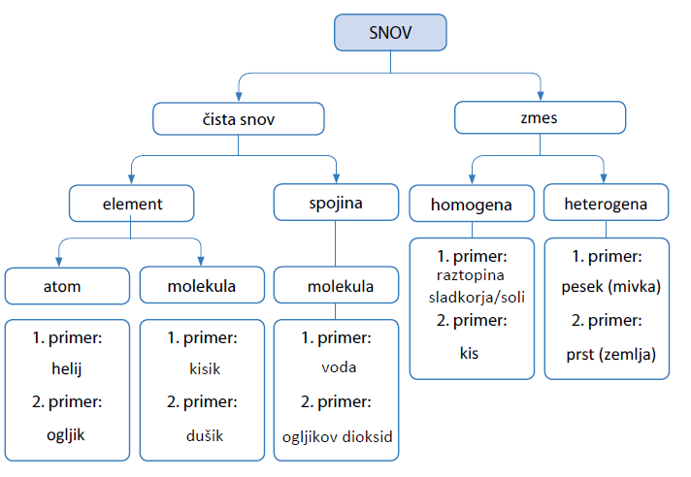

**2.**

a) B

b) C

c) A, Č

č) A

**3.**

Atomi: B, Ne, Li

Molekule: NH3, SF6, I2

Utemeljitev: Atom je samostojni delec elementa (npr. B, Ne, Li), medtem ko je molekula delec, sestavljen iz dveh ali več enakih (istovrstnih) atomov elementa (npr. I2), oziroma delec sestavljen iz dveh ali več različnih (raznovrstnih) atomov elementov (npr. NH3, SF6).

**4.**

Elementi: He, O2, Ca

Spojine: P4O10, SO2

Utemeljitev: Element je čista snov, ki jo s kemijsko reakcijo ni mogoče pretvoriti v še enostavnejšo kemijsko spojino. Element vsebuje samo eno vrsto atomov (npr. He, O2, Ca). Spojina je čista snov, sestavljena iz najmanj dveh različnih elementov, ki sta med seboj povezana s kemijsko vezjo (npr. P4O10, SO2).

**5.**

|  |  |
| --- | --- |
| **Simbol elementa** | **Ime elementa** |
| N | dušik |
| Cl | klor |
| I | jod |
| Si | silicij |
| F | fluor |
| O | kisik |
| Al | aluminij |
| Ca | kalcij |
| Cu | baker |
| K | kalij |
| Fe | železo |

**6.** S8

**7.** H2 – vodik, O2 – kisik, N2 – dušik, F2 – fluor, Cl2 – klor, Br2 – brom, I2 – jod.

**8.**

|  |  |  |  |
| --- | --- | --- | --- |
| **Ime snovi** | **Simboli elementov**  **v snovi** | **Ime snovi** | **Simboli elementov**  **v snovi** |
| stroncijev oksid | Sr, O | magnezijev bromid | Mg, Br |
| kalcijev klorid | Ca, Cl | vodikov jodid | H, I |
| cezijev sulfid | Cs, S | aluminijev fluorid | Al, F |
| kalcijev karbid | Ca, C | natrijev nitrid | Na, N |
| borov hidrid | B, H | kalijev fosfid | K, P |

**9.**

|  |  |  |  |
| --- | --- | --- | --- |
| **Ime spojine** | **Formula spojine** | **Ime spojine** | **Formula spojine** |
| didušikov pentaoksid | N2O5 | žveplov heksafluorid | SF6 |
| silicijev tetraklorid | SiCl4 | kalcijev dibromid | CaBr2 |
| magnezijev difluorid | MgF2 | didušikov trisulfid | N2S3 |
| litijev jodid | LiI | fosforjev trihidrid | PH3 |
| železov tribromid | FeBr3 | trikalijev nitrid | K3N |
| žveplov dioksid | SO2 | divodikov sulfid | H2S |

**10.**

a) Žveplo. Vsi zapisani elementi (magnezij, natrij, aluminij in argon) razen žvepla so sestavljeni iz atomov. Žveplo je element, sestavljen iz molekul. Vsako molekulo žvepla gradi 8 žveplovih atomov, molekulo žvepla simbolno zapišemo kot S8.

b) Helij. Vsi zapisani elementi (dušik, vodik, klor in žveplo) razen helija so sestavljeni iz molekul. Helij je element, ki je pri sobnih pogojih v plinastem agregatnem stanju in ga sestavljajo helijevi atomi.

c) Kalcij. Vse zapisane snovi (voda, natrijev klorid, žveplov dioksid, amonijak) razen kalcija so spojine. Kalcij je element.

č) Voda. Vse zapisane snovi (fosfor, brom, vodik, jod) razen vode so elementi. Voda je spojina.

**11.**

|  |  |  |
| --- | --- | --- |
| **Slika krogličnega modela molekule spojine** | **Ime atoma elementa** | **Število atomov elementa** |
|  | ogljik | 4 |
| kisik | 2 |
| vodik | 8 |

**12.**

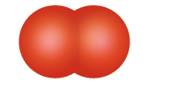

a) Legenda: slika kalotnega modela molekule kisika, O2





b) Legenda: slika kalotnega modela molekule dušika, N2





**13.**

a) Ogljik, vodik, klor in fluor.

b) C, H, Cl in F.

c) Eno molekulo spojine gradijo en atom ogljika, en atom vodika, en atom klora in dva atoma fluora.

č) CHClF2

d)

|  |  |  |
| --- | --- | --- |
| **Slika krogličnega modela**  **molekule spojine** | **Legenda** | |
|  |  | slika modela  ogljikovega atoma |
|  | slika modela  vodikovega atoma |
|  | slika modela  klorovega atoma |
|  | slika modela  fluorovega atoma |

2 ZGRADBA ATOMA IN PERIODNI SISTEM ELEMENTOV

**2.1 ATOM**

**ZGRADBA ATOMA**

**RAZMISLI**

V jedru so protoni, delci s pozitivnim nabojem (1+), in nevtroni, ki so nevtralni, brez naboja (0) ter ne vplivajo na naboj jedra.

Odgovor C. V jedru atoma je 11 protonov, vsak proton k skupnemu naboju 11+ prispeva svoj pozitivni naboj.

**RAZMISLI**

Vrstno število je 6.

6C

**RAZMISLI**

Odgovor B. V elektronski ovojnici so elektroni, delci z negativnim nabojem (1–). K skupnemu naboju 11­– vsak elektron prispeva svoj negativni naboj.

**RAZMISLI**

V elektronski ovojnici bromovega atoma je 35 elektronov. V atomu je število elektronov na elektronski ovojnici vedno enako številu protonov v atomskem jedru. Pozitivni naboj atomskega jedra se izniči (izenači) z negativnim nabojem elektronske ovojnice. Atom je posledično nevtralen delec oziroma delec brez naboja.

**UPORABIM SVOJE ZNANJE**

a) NE

b) NE

c) DA

č) DA

d) NE



|  |  |  |  |
| --- | --- | --- | --- |
| **Trditev** | **Pravilna (P) ali napačna (N)** | **Napačna beseda (besedna zveza)** | **Popravljena trditev** |
| Osrednji del atoma imenujemo elektronska ovojnica. | N | elektronska ovojnica | Osrednji del atoma imenujemo jedro. |
| V osrednjem delu atoma so protoni in nevtroni. | P |  |  |
| Vrstno število nam pove število protonov v atomu. | P |  |  |
| Vodik in helij imata enako vrstno število. | N | enako vrstno število | Vodik in helij imata različni vrstni števili. |
| Vsi atomi kisika nimajo enakega števila protonov. | N | nimajo | Vsi atomi kisika imajo enako število protonov. |
| Protoni in nevtroni imajo večjo maso kot elektroni. | P |  |  |
| Masno število označimo s črko *Z*. | N | *Z* | Masno število označimo s črko *A*. |
| Nevtroni so delci brez naboja. | P |  |  |

1. 7, *Z* = 7;

14, *A* = 14;

7+

1. A
2. Masno število *A* je vsota protonov in nevtronov oziroma *A* = p+ + n0. Število protonov, p+, je enako vrstnemu (atomskemu) številu *Z.*

V primeru klorovega atoma je masno število 35 = 17 + n0. Iz tega izhaja, da je v jedru klorovega atoma 18 nevtronov.

p+ = 15, e– = 15, n0 = 16

p+ = 17, e– = 17, n0 = 18

p+ = 30, e– = 30, n0 = 35

p+ = 19, e– = 19, n0 = 20

|  |  |  |  |  |  |  |
| --- | --- | --- | --- | --- | --- | --- |
| **Ime elementa** | **Simbol elementa** | **Vrstno število**  ***Z*** | **Masno število**  ***A*** | **Št. protonov**  **p+** | **Št. nevtronov**  **n0** | **Št. elektronov**  **e–** |
| helij | He | 2 | 4 | 2 | 2 | 2 |
| klor | Cl | 17 | 35 | 17 | 18 | 17 |
| aluminij | Al | 13 | 27 | 13 | 14 | 13 |
| litij | Li | 3 | 7 | 3 | 4 | 3 |
| argon | Ar | 18 | 40 | 18 | 22 | 18 |
| brom | Br | 35 | 79 | 35 | 44 | 35 |

**2.2 RAZPOREDITEV ELEKTRONOV V ATOMU**

**RAZMISLI**

Žveplo. Iz elektronske konfiguracije lahko razberemo, da ima atom 16 elektronov, torej tudi 16 protonov in je njegovo vrstno število 16. V periodnem sistemu je 16. po vrsti.

**DEJAVNOST: Zgradbo atoma predstavi z igro**

Učenci ugotovijo število delcev (protonov, nevtronov in elektronov) v atomu posameznega elementa. Ugotovljeno število delcev predstavijo z igro vlog. Protone in nevtrone predstavijo kot skupek atomskega jedra. Elektrone pa razporedijo okrog jedra na eni oziroma dveh različnih razdaljah, ki simbolizirata lupini.

**UPORABIM SVOJE ZNANJE**

1. b) c)

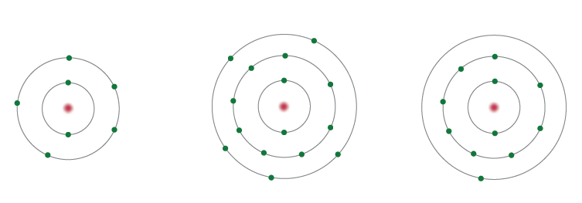

a) 5 b) 5 c) 1

a) *Z* = 9 *A* = 19

b)

c) p+ = 9, n0 = 10, e– = 9

č)

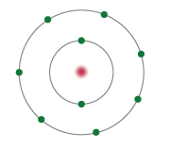

d) 9, 10; 9; 2, 7; 7; 9+; 9–; ker ima enako število pozitivnih in negativnih delcev.

1. Shema:

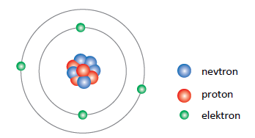

a) Zapis pomeni razporeditev elektronov po lupinah (elektronsko konfiguracijo).

b) Polni sta dve lupini. Prva in druga lupina imata največje možno število elektronov.

c) Na tretji lupini, ker je ta najbolj oddaljena od jedra.

Elektronske konfiguracije elementov so: H 1; Li 2, 1 in Na 2, 8, 1.

Atomi teh elementov imajo enako število zunanjih elektronov. Vsi trije elementi se nahajajo v I. skupini periodnega sistema elementov.

Atomi izbranih elementov se razlikujejo v elektronski ovojnici. Imajo namreč različno število lupin (energijskih nivojev). Vodik ima eno lupino (nahaja se v 1. periodi), litij ima dve lupini (nahaja se v 2. periodi), natrij ima tri lupine (nahaja se v 3. periodi).

1. a) Č

b) 3

c) A

č) C

d) Ca

**2.3 ATOM IN PERIODNI SISTEM ELEMENTOV**

**RAZMISLI**

Ker ima kisikov atom 8 protonov, je njegovo vrstno število 8. Kisik je zato 8. element po vrsti.

Element titan, ki je 22. element po vrsti, ima 22 protonov in 22 elektronov.

**DEJAVNOST: Osebna izkaznica elementa**

Rešitve so podane od zgoraj navzdol:

1. relativna atomska masa; simbol elementa; ime elementa; vrstno število
2. 79,90; Br; 35

**DEJAVNOST: Periodni sistem elementov**

a) 10

b) 10

c)

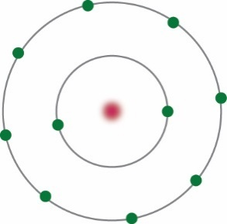

č) 2,8

d) 8

**UPORABIM SVOJE ZNANJE**

Npr. K, Ca, Br …

Vsi atomi elementov 4. periode imajo štiri lupine, na katerih imajo razporejene svoje elektrone. *Atomski radij elementov 4. periode periodnega sistema se od leve proti desni zmanjšuje.*

**2.**

Npr. C, Si, Sn …

Vsi atomi elementov IV. skupine periodnega sistema imajo na zunanji lupini štiri zunanje elektrone. *Atomski radij elementov IV. skupine periodnega sistema se po skupini navzdol povečuje.*

**3.**

|  |  |  |  |  |  |  |  |  |  |  |
| --- | --- | --- | --- | --- | --- | --- | --- | --- | --- | --- |
| **Simbol elementa** | **Vrstno število** | **Masno število** | **p+** | **n0** | **e−** | **Razporeditev elektronov v lupinah** | **Število zunanjih**  **elektronov** | **Skupina** | **Število lupin v atomu** | **Perioda** |
| Si | 14 | 28 | 14 | 14 | 14 | 2, 8, 4 | 4 | IV | 3 | 3 |
| P | 15 | 31 | 15 | 16 | 15 | 2, 8, 5 | 5 | V | 3 | 3 |
| H | 1 | 1 | 1 | 0 | 1 | 1 | 1 | I | 1 | 1 |
| Ar | 18 | 40 | 18 | 22 | 18 | 2, 8, 8 | 8 | VIII | 3 | 3 |
| He | 2 | 4 | 2 | 2 | 2 | 2 | 2 | VIII | 1 | 1 |
| Mg | 12 | 24 | 12 | 12 | 12 | 2, 8, 2 | 2 | II | 3 | 3 |
| Li | 3 | 8 | 3 | 5 | 3 | 2, 1 | 1 | I | 2 | 2 |
| Na | 11 | 23 | 11 | 12 | 11 | 2, 8, 1 | 1 | I | 3 | 3 |
| S | 16 | 31 | 16 | 15 | 16 | 2, 8, 6 | 6 | VI | 3 | 3 |
| Al | 13 | 27 | 13 | 14 | 13 | 2, 8, 3 | 3 | III | 3 | 3 |
| C | 6 | 13 | 6 | 7 | 6 | 2, 4 | 4 | IV | 2 | 2 |
| N | 7 | 14 | 7 | 7 | 7 | 2, 5 | 5 | V | 2 | 2 |
| F | 9 | 20 | 9 | 11 | 9 | 2, 7 | 7 | VII | 2 | 2 |
| Br | 35 | 79 | 35 | 44 | 35 | 2, 8, 18, 7 | 7 | VII | 4 | 4 |
| K | 19 | 39 | 19 | 20 | 19 | 2, 8, 8, 1 | 1 | I | 4 | 4 |
| Ca | 20 | 40 | 20 | 20 | 20 | 2, 8, 8, 2 | 2 | II | 4 | 4 |
| Se | 34 | 80 | 34 | 46 | 34 | 2, 8, 18, 6 | 6 | VI | 4 | 4 |
| As | 33 | 75 | 33 | 42 | 33 | 2, 8, 18, 5 | 5 | V | 4 | 4 |
| Cl | 17 | 36 | 17 | 19 | 17 | 2, 8, 7 | 7 | VII | 3 | 3 |
| Ne | 10 | 20 | 10 | 10 | 10 | 2, 8 | 8 | VIII | 2 | 2 |

**4.**

|  |  |
| --- | --- |
| a) kisik, O  C:\Users\valentinap\OneDrive\Dokumenti\KEMIJA 8\SLIKOVNO GRADIVO\ILUSTRACIJE\02-popravki\35a.jpg | b) silicij, Si |
| c) aluminij, Al | č) natrij, Na  C:\Users\valentinap\OneDrive\Dokumenti\KEMIJA 8\SLIKOVNO GRADIVO\ILUSTRACIJE\02-popravki\35c╠î.jpg |
| d) klor, Cl  C:\Users\valentinap\OneDrive\Dokumenti\KEMIJA 8\SLIKOVNO GRADIVO\ILUSTRACIJE\02-popravki\35d.jpg | e) fosfor, P  C:\Users\valentinap\OneDrive\Dokumenti\KEMIJA 8\SLIKOVNO GRADIVO\ILUSTRACIJE\02-popravki\35b.jpg |
| f) kalij, K | g) dušik, N    C:\Users\valentinap\OneDrive\Dokumenti\KEMIJA 8\SLIKOVNO GRADIVO\ILUSTRACIJE\02-popravki\35g.jpg |

# 2.4 ATOMI ELEKTRONE LAHKO ODDAJAJO ALI SPREJEMAJO

**KO ATOM ODDA ELEKTRONE, NASTANE KATION**

**RAZMISLI**

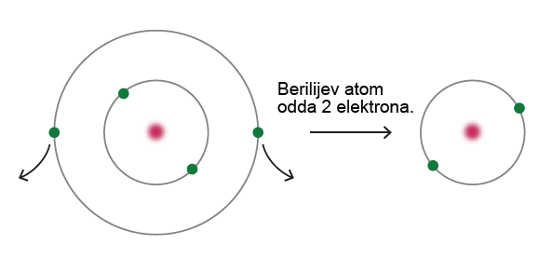

Berilijev atom, Be Berilijev ion, Be2+

Berilijev atom (Be) odda 2 elektrona, ki sta na zunanji lupini. Iz berilijevega atoma nastane berilijev ion z nabojem 2+ (Be2+). Berilijev kation ima v primerjavi z berilijevim atomom 2 elektrona manj, zato je od njega manjši. Berilijev kation ima le eno lupino, v kateri sta 2 elektrona.

**KO ATOM SPREJME ELEKTRONE, NASTANE ANION**

**RAZMISLI**

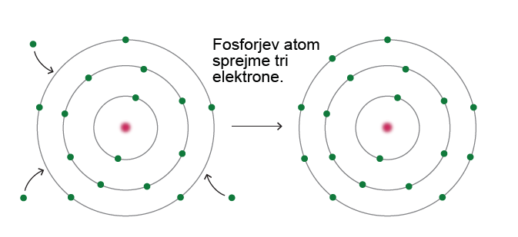

Fosforjev atom, P Fosfidni ion, P3–

Atom fosforja (P) sprejme 3 elektrone. Pri tem iz fosforjevega atoma nastane fosfidni ion z nabojem 3− (P3−). Fosfidni anion ima v primerjavi s fosforjevim atomom 3 elektrone več, zato je od njega večji. Fosfidni anion ima polno zunanjo lupino, v kateri je 8 elektronov.

**RAZMISLI**

|  |  |  |  |  |
| --- | --- | --- | --- | --- |
| **Simbolni zapis iona** | **Ime kationa** |  | **Simbolni zapis iona** | **Ime aniona** |
| Fe3+ | železov ion |  | P3− | fosfidni ion |
| Na+ | natrijev ion |  | F− | fluoridni ion |
| Mg2+ | magnezijev ion |  | Cl− | kloridni ion |
| Ca2+ | kalcijev ion |  | S2− | sulfidni ion |
| Al3+ | aluminijev ion |  | Br− | bromidni ion |
| K+ | kalijev ion |  | I− | jodidni ion |
| Si4+ | silicijev ion |  | N3− | nitridni ion |
| B3+ | borov ion |  | O2− | oksidni ion |

**UPORABIM SVOJE ZNANJE**

**1.**

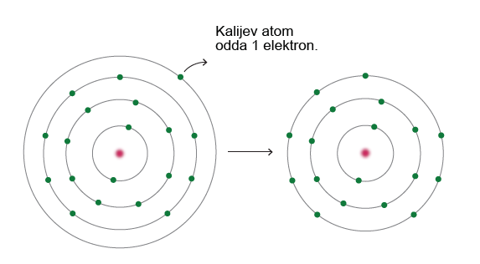

Kalijev atom, K Kalijev ion, K+

**2.**

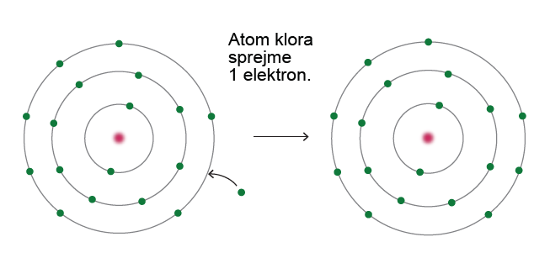

Atoma klora, Cl Kloridni ion, Cl–

**3.**

|  |  |  |  |
| --- | --- | --- | --- |
| **Ime delca** | kisikov atom |  | oksidni anion |
| **Shema nastanka aniona** |  | Atom kisika sprejme 2e–. |  |
| **Slika modela delca** |  |  |  |
| **Število n0, p+ in e‒** | 8 n0, 8 p+ in 8 e– |  | 8 n0, 8 p+ in 10 e– |
| **Simbol elementa** | O |  | O2– |
| **Razporeditev elektronov po lupinah** | 2, 6 |  | 2, 8 |
| **Opis** | Iz kisikovega atoma je nastal oksidni anion. Naboj aniona je 2–. Atom kisika je sprejel 2 elektrona:  O + 2e– 🡪 O2– | | |

**4.** Razporeditev elektronov po lupinah v atomu natrija: 2, 8, 1. Natrijev atom ima v zunanji lupini 1 elektron. Atom natrija za dosego polne zunanje lupine odda elektron in pri tem tvori natrijev kation z nabojem 1+, Na+. Nastali natrijev kation je manjši od prvotnega natrijevega atoma, saj ima le dve polni lupini, v katerih je skupno 10 elektronov.

**5.** Razporeditev elektronov v atomu broma: 2, 8, 18, 7. Atom broma ima v zunanji lupini 7 elektronov. Za doseganje polne zunanje lupine atom broma potrebuje le še en elektron, ki ga sprejme. Nastane delec s polno zunanjo lupino. Atom broma zato tvori le bromidni anion z nabojem 1−, Br−, ki je večji od atoma broma.

**6.** Ione z nabojem 3+ tvorijo atomi elementov III. glavne skupine (13. skupine) periodnega sistema, saj imajo na zunanji lupini 3 zunanje elektrone, ki jih lahko oddajo. Ti elementi so: bor, aluminij, galij, indij, talij in nihonij.

**7.**

|  |  |  |  |
| --- | --- | --- | --- |
| **Ime delca** | magnezijev atom |  | magnezijev kation |
| **Shema nastanka kationa** |  | Atom magnezija odda 2e–. |  |
| **Slika modela delca** |  |  |  |
| **Število n0, p+ in e‒** | 12n0, 12 p+ in 12 e− |  | 12n0, 12 p+ in 10 e− |
| **Simbol elementa** | Mg |  | Mg2+ |
| **Razporeditev elektronov po lupinah** | 2, 8, 2 |  | 2, 8 |
| **Opis** | Iz magnezijevega atoma je nastal magnezijev kation. Naboj kationa je 2+. Atom magnezija je oddal 2 elektrona:  Mg 🡪 Mg2+ + 2e− | | |

**8.**

|  |  |
| --- | --- |
| **Simbol oziroma ime atoma/iona elementa** | **Število elektronov, ki jih ima delec** |
| kalijev atom | 19 |
| berilijev ion | 2 |
| Na | 11 |
| Ar/atom argona ali Ca2+/kalcijev ion | 18 |
| jodidni ion | 54 |
| Ca2+ | 18 |
| Ne/atom neona ali O2−/oksidni ion | 10 |
| P3- | 18 |
| atom silicija | 14 |
| Li+ | 2 |
| Br/atom broma | 35 |
| B3+ | 2 |
| oksidni ion | 10 |
| vodikov atom | 1 |

**9.** B

**10.**

|  |  |  |  |
| --- | --- | --- | --- |
| **Razporeditev elektronov po lupinah** | **Simbolni zapis atoma** | **Simbolni zapis kationa** | **Simbolni zapis aniona** |
| 2, 8 | Ne | Mg2+ | O2– |

**11.**

a) A in B.

b) A, B in E.

c) C in Č.

č) D

d) Č

e) C

**12.**

|  |  |  |  |  |  |  |
| --- | --- | --- | --- | --- | --- | --- |
| **Element** | kalij | žveplo | kalcij | jod | aluminij | dušik |
| **Simbol** | K | S | Ca | I | Al | N |
| **Št. zunanjih e‒** | 1 | 6 | 2 | 7 | 3 | 5 |
| **Naboj iona** | 1+ | 2– | 2+ | 1– | 3+ | 3– |
| **Simbolni zapis iona** | K+ | S2– | Ca2+ | I– | Al3+ | N3– |
| **Ime iona** | kalijev kation | sulfidni anion | kalcijev kation | jodidni anion | aluminijev kation | nitridni anion |

**2.5 ATOMI ISTEGA ELEMENTA SE LAHKO RAZLIKUJEJO PO ŠTEVILU NEVTRONOV**

**DEJAVNOST: Izotopi vodika**

**1.**

|  |  |  |  |
| --- | --- | --- | --- |
| **Izotop** | vodik | devterij | tricij |
| **Število protonov** | 1 | 1 | 1 |
| **Število nevtronov** | 0 | 1 | 2 |
| **Število elektronov** | 1 | 1 | 1 |

**2.** Izotopi se med seboj razlikujejo v številu nevtronov, enaki pa so si v številu protonov in elektronov.

**3.**

|  |  |  |  |
| --- | --- | --- | --- |
| **Izotop** | vodik | devterij | tricij |
| **Shema atoma** |  |  |  |

**4.** vodik > devterij > tricij

**UPORABIM SVOJE ZNANJE**

|  |  |
| --- | --- |
| **Trditev** | **P – pravilna**  **N – napačna** |
| Vsi izotopi vodika imajo enako število nevtronov. | N |
| Vsi izotopi nekega elementa imajo enako število protonov. | P |
| Izotopi elementa imajo različno maso. | P |
| Vsi izotopi nekega elementa imajo enako število elektronov. | P |

**2.**

|  |  |  |  |  |  |
| --- | --- | --- | --- | --- | --- |
| **Atom** | ***Z*** | ***A*** | **p+** | **e–** | **n0** |
| **A** | 8 | 16 | 8 | 8 | 8 |
| **B** | 8 | 18 | 8 | 8 | 10 |
| **C** | 8 | 17 | 8 | 8 | 9 |
| **Č** | 9 | 19 | 9 | 9 | 10 |
| **D** | 8 | 16 | 8 | 8 | 8 |

a) A in D.

b) STA IZOTOPA.

c) Č

č) A in D.

d) Č

**2.6 KAJ SEM SE NAUČIL V TEM POGLAVJU?**

**NALOGE**

**1.**

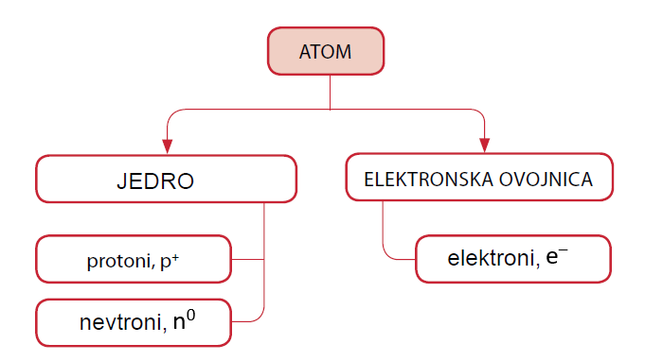

a) 8

b) 16; Število protonov in nevtronov v atomskem jedru je enako 16.

c) 8; Atom elementa vsebuje 8 protonov oziroma 8 elektronov.

č) V VI. skupini in v 2. periodi.

d) kisik

e) anione

a)

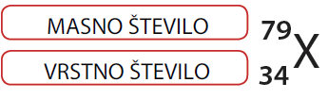

b) p+ = 34, n0 = 45, e– = 34

c) 2, 8, 18, 6

č) 4. perioda, VI (16.) skupina

d) selen

e) Atom selena sprejme dva elektrona, pri tem nastane selenidni anion, Se2–.

f) *Ar*(Se) = 78,96

**4.** Č

**5.** C

**6.** Č; Na zadnji lupini sta dva elektrona, ki jih atom elementa najlaže odda.

**7.**

|  |  |  |  |  |
| --- | --- | --- | --- | --- |
| **Element** | **Simbolni zapis** | **n0** | **Vrstno število** | **Masno število** |
| kalcij | Ca | 20 | 20 | 40 |
| jod | I | 74 | 53 | 127 |
| fosfor | P | 16 | 15 | 31 |
| bor | B | 6 | 5 | 11 |
| kalij | K | 20 | 19 | 39 |
| železo | Fe | 30 | 26 | 56 |
| helij | He | 2 | 2 | 4 |
| aluminij | Al | 14 | 13 | 27 |
| silicij | Si | 14 | 14 | 28 |
| cink | Zn | 35 | 30 | 65 |
| berilij | Be | 5 | 4 | 9 |

a) 5

b) jod

c) 15

č) kalcij, helij in silicij

d) helij

e) jod

f) helij

g) helij

h) 1

i) 26

j) 9

k) jod in fosfor (možno tudi silicij)

l) helij > berilij > bor > aluminij > silicij > fosfor > kalij > kalcij > železo > cink > jod

**8.** d

**9.** Č

3 POVEZOVANJE DELCEV

**3.1 ZAKAJ SE ATOMI MED SEBOJ POVEZUJEJO**

**RAZMISLI**

**1.**

1. Kalcij, Ca
2. Atom elementa z zunanje lupine odda dva elektrona.
3. Ca2+

**2.**

a) Jod, I

b) Atom elementa sprejme 1 elektron.

c) I−

**DEJAVNOST: Elektronska ovojnica in povezovanje delcev**

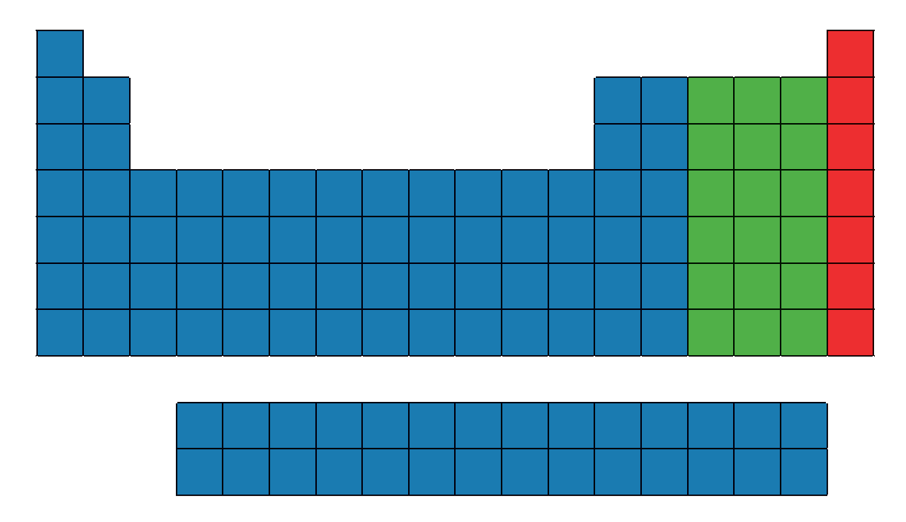

Opomba: Atomi elementov IV. (14.) skupine PSE običajno ne tvorijo ionov. Štiri elektrone zunanje lupine po navadi prispevajo v vezni elektronski par pri nastanku kovalentne vezi.

**3.2 KAJ JE IONSKA VEZ**

**RAZMISLI**

|  |  |  |  |
| --- | --- | --- | --- |
| **Ime delca**  **(simbolni zapis delca)** | atom natrija (Na) | atom kisika (O) | |
| **Shema delca** |  |  | |
| **Razporeditev elektronov**  **v lupinah** | 2, 8, 1 | 2, 6 | |
| **Slika modela delca** |  |  | |
| **Natrijeva atoma oddata 2 zunanja elektrona atomu kisika.** |  | | |
| **Ime novonastalega delca (simbolni zapis delca)** | natrijev kation  (Na+) | | oksidni anion  (O2−) |
| **Shema delca** |  | |  |
| **Razporeditev elektronov po lupinah** | 2, 8 | | 2, 8 |
| **Slika modela delca** |  | |  |
| **Nastanek ionske spojine** | Med natrijevim kationom in oksidnim anionom nastane ionska vez. Če se z ionsko vezjo poveže veliko natrijevih in oksidnih ionov, nastane ionski kristal dinatrijevega oksida. | | |
| **Ime snovi**  **(formula snovi)** | dinatrijev oksid (Na2O) | | |

**RAZMISLI**

**1.**

Al3+ : I− = 1 : 3. Iz zapisa formulske enote razberemo, da je enota ionskega kristala sestavljena iz enega kovinskega aluminijevega kationa in treh nekovinskih jodidnih anionov.

**2.**

1. Borov in sulfidni ion: B3+ : S2− = 2 : 3

Formulska enota ionskega kristala diborovega trisulfida je sestavljena iz dveh kovinskih borovih kationov in treh nekovinskih sulfidnih anionov.

b) Borov in fluoridni ion: B3+ : F− = 1 : 3

Formulska enota ionskega kristala borovega trifluorida je sestavljena iz enega kovinskega borovega kationa in treh nekovinskih fluoridnih anionov.

c) Borov in nitridni ion: B3+ : N3− = 1 : 1

Formulska enota ionskega kristala borovega nitrida je sestavljena iz enega kovinskega borovega kationa in enega nekovinskega nitridnega aniona.

**RAZMISLI**

|  |  |  |
| --- | --- | --- |
| **Formula ionske spojine** | **Ime kovine** | **Ime nekovine** |
| Ca3N2 | kalcij | dušik |
| Na2S | natrij | žveplo |
| KCl | kalij | klor |
| MgBr2 | magnezij | brom |

**UPORABIM SVOJE ZNANJE**

**1.** a) Magnezij in fluor

|  |  |  |
| --- | --- | --- |
| Shema atoma |  |  |
| Razporeditev elektronov  v lupinah atoma | 2, 8, 2 | 2, 7 |
| Prehod zunanjih elektronov |  | |
| Simbolni zapis iona in njegovo ime | Mg2+, magnezijev kation | F−, fluoridni anion |
| Formulska enota in ime spojine | MgF2,magnezijev difluorid | |

b) Natrij in žveplo

|  |  |  |
| --- | --- | --- |
| Shema atoma |  |  |
| Razporeditev elektronov  v lupinah atoma | 2, 8, 1 | 2, 8, 6 |
| Prehod zunanjih elektronov |  | |
| Simbolni zapis iona in njegovo ime | Na+, natrijev kation | S2−,sulfidni anion |
| Formulska enota in ime spojine | Na2S,dinatrijev sulfid | |

c) Berilij in kisik

|  |  |  |
| --- | --- | --- |
| Shema atoma |  |  |
| Razporeditev elektronov  v lupinah atoma | 2, 2 | 2, 6 |
| Prehod zunanjih elektronov |  | |
| Simbolni zapis iona in njegovo ime | Be2+, berilijev kation | O2−,oksidni anion |
| Formulska enota in ime spojine | BeO, berilijev oksid | |

č) Aluminij in brom

|  |  |  |
| --- | --- | --- |
| Shema atoma |  |  |
| Razporeditev elektronov  v lupinah atoma | 2, 8, 3 | 2, 8, 18, 7 |
| Prehod zunanjih elektronov |  | |
| Simbolni zapis iona in njegovo ime | Al3+,aluminijev kation | Br−,bromidni anion |
| Formulska enota in ime spojine | AlBr3, aluminijev tribromid | |

**2.**

|  |  |  |  |  |
| --- | --- | --- | --- | --- |
| **Ime kovine** | **Ime nekovine** | **Kovinski kation** | **Nekovinski anion** | **Formula ionske spojine** |
| kalij | klor | K+ | Cl− | KCl |
| rubidij | žveplo | Rb+ | S2− | Rb2S |
| kalcij | žveplo | Ca2+ | S2− | CaS |
| magnezij | klor | Mg2+ | Cl− | MgCl2 |
| bor | jod | B3+ | I− | BI3 |

**3.**

a) KCl, K2O, K3P

b) MgCl2, MgO, Mg3P2

c) AlCl3, Al2O3, AlP

**4.** Kalcijev atom je atomu kisika z zunanje lupine oddal 2 elektrona, nastane kalcijev ion, Ca2+. Atom kisika ima na zunanji lupini 6 elektronov. Ko atom kisika sprejme 2 valenčna elektrona, nastane oksidni ion, O2−. S povezovanjem več kovinskih kalcijevih kationov in nekovinskih oksidnih anionov, nastane ionski kristal kalcijevega oksida.

**5.** Kisikov atom je od dveh kalijevih atomov sprejel 2 elektrona, od vsakega kalijevega atoma po enega. Kalijev atom ima na zunanji lupini 1 elektron. Ko atom kalija odda 1 zunanji elektron, nastane kalijev ion, K+. Atom kisika ima na zunanji lupini 6 elektronov. Ko atom kisika od dveh kalijevih atomov sprejme 2 zunanja elektrona, nastane oksidni ion, O2−. S povezovanjem več kovinskih kalijevih kationov in nekovinskih oksidnih anionov, nastane ionski kristal dikalijevega oksida.

**6.** Natrijev klorid je ionska spojina zgrajena iz kovinskih natrijevih kationov in nekovinskih kloridnih anionov. Formula natrijevega klorida, NaCl, ne pomeni simbolnega zapisa molekule, temveč simbolni zapis formulske enote ionske spojine. Ta je zgrajena iz ionov in ne iz molekul, ki so skupki najmanj dveh atomov nekovin. V primeru, da je molekula sestavljena iz najmanj dveh istovrstnih nekovinskih atomov elementov, je to molekula elementa. V primeru, da je molekula sestavljena iz najmanj dveh različnih nekovinskih atomov elementov, je to molekula spojine.

**7.**

a) Cl−

b) natrij

c) Shema:

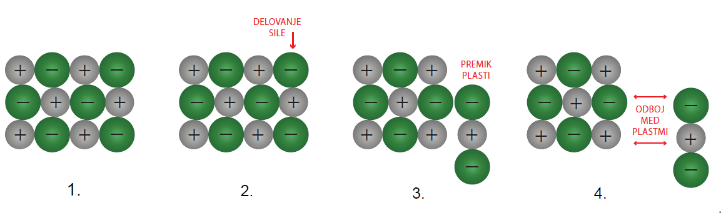

Ionski kristali (1.) so drobljivi. Ob delovanju mehanske sile (npr. udarec) (2.) se premaknejo plasti, kationi pridejo v stik s kationi, anioni pa z anioni (3). Zaradi nastalih odbojnih sil med enako nabitimi ioni, se kristal po določeni plasti prelomi (4.).

č) Visoke temperature tališča in vrelišča ionskih spojin so posledica delovanja močnih ionskih vezi.

d) Ionske snovi prevajajo električni tok le v talini in vodni raztopini, zato ker so v talini (tekoče agregatno stanje) in vodni raztopini ionske snovi prosto gibljivi ioni. V trdnem agregatnem stanju ioni niso prosto gibljivi, temveč so z ionsko vezjo vezani v strukturo ionskega kristala. Ionske snovi v trdnem agregatnem stanju zato električnega toka ne prevajajo.

e)

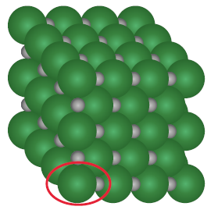

**8.**

|  |  |  |
| --- | --- | --- |
| **Ionska spojina** | **Formula spojine** | **Razmerje med ioni v spojini** |
| kalijev klorid | KCl | K+ : Cl− = 1 : 1 |
| kalcijev difluorid | CaF2 | Ca2+ : F− = 1 : 2 |
| dilitijev sulfid | Li2S | Li+ : S2− = 2 : 1 |
| dialuminijev trioksid | Al2O3 | Al3+ : O2− = 2 : 3 |

**3.3 KAKO NASTANE KOVALENTNA VEZ**

**RAZMISLI**

|  |  |
| --- | --- |
| Shema nastanka kovalentne vezi v molekuli klora | atom klora + atom klora molekula klora |
| Strukturna formula molekule klora |  |

**RAZMISLI**

V VI.skupini periodnega sistema; šest; dva.

Preprosta shema:

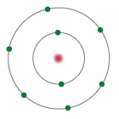

**RAZMISLI**

dva vezna elektronska para



dva nevezna elektronska para

dva nevezna elektronska para

Na vsakem kisikovem atomu sta dva nevezna elektronska para; v molekuli kisika so tako skupno 4 nevezni elektronski pari.

**RAZMISLI**

Shema nastanka trojne nepolarne kovalentne vezi v molekuli dušika:

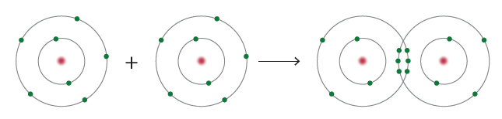

atom dušika + atom dušika molekula dušika

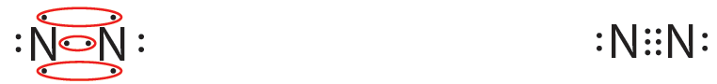 

**RAZMISLI**

Oba dušikova atoma enako močno privlačita skupne vezne elektronske pare, gostota razporeditve elektronov je okrog obeh dušikovih atomov enaka.

**RAZMISLI**

**1.** Nepolarna; polarna

**2.** **a)**

|  |  |
| --- | --- |
| Shema nastanka kovalentne vezi v molekuli vodikovega klorida | atom vodika + atom klora molekula vodikovega  klorida |
| Strukturna formula molekule vodikovega klorida |  |
| Formula molekule vodikovega klorida | HCl |

b) Okrog vodikovega atoma.

c) Molekula vodikovega klorida je polarna, saj vsebuje dipol. Vez med vodikovim atomom in atomom klora je polarna kovalentna.

**RAZMISLI**

Shema nastanka molekule metana:

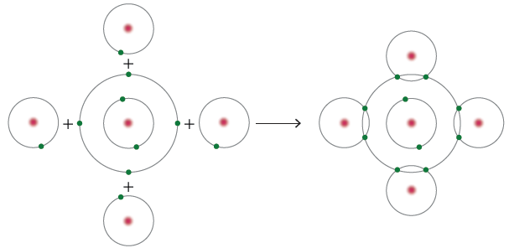

4 atomi vodika + atom ogljika molekula metana

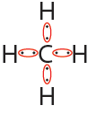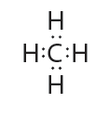

Strukturna formula molekule metana:

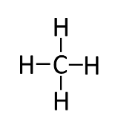

**RAZMISLI**

**1.** Preprosta shema povezovanja ogljikovega atoma s štirimi atomi klora:

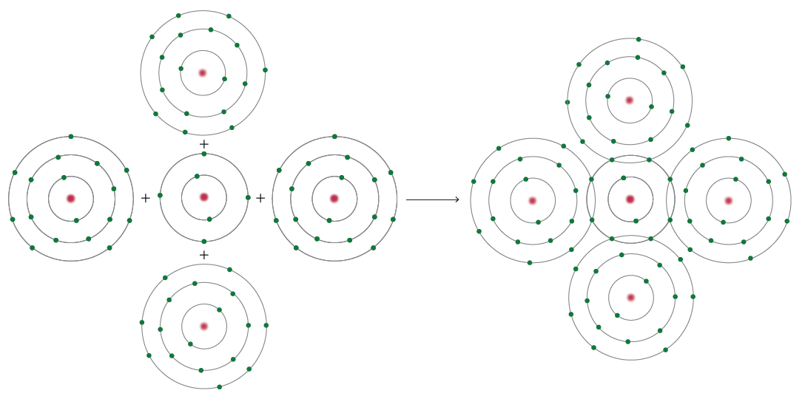

4 atomi klora + atom ogljika molekula ogljikovega tetraklorida

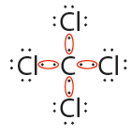 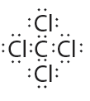

**2.** 4 vezni in 12 neveznih elektronskih parov.

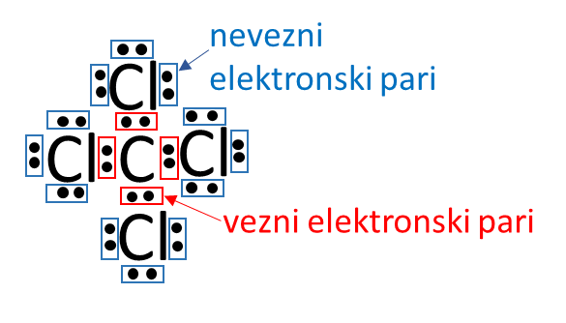

**3.** Strukturna formula: Molekulska formula: CCl4

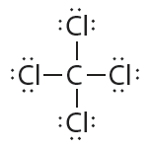

**4.** Med atomom ogljika in klora je enojna polarna kovalentna vez. Vez je enojna, ker si atom ogljika in atom klora delita en vezni elektronski par.

Vez tvorita različna atoma nekovin. Jedro klora močneje privlači vezni elektronski par, zato je gostota elektronov večja ob atomu klora.

**UPORABIM SVOJE ZNANJE**

**1.** a) Poenostavljena shema nastanka vezi v molekuli divodikovega sulfida.

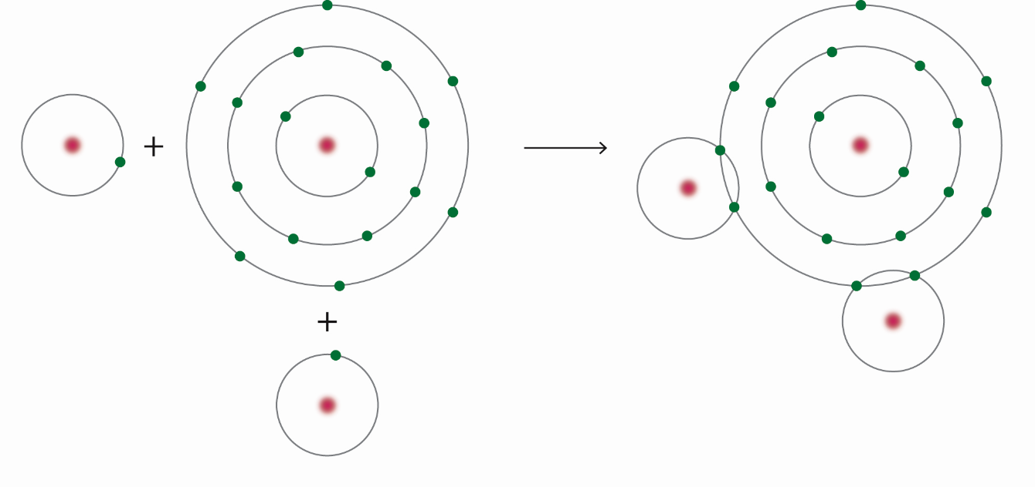

2 atoma vodika + atom žvepla 🡪 molekula divodikovega sulfida

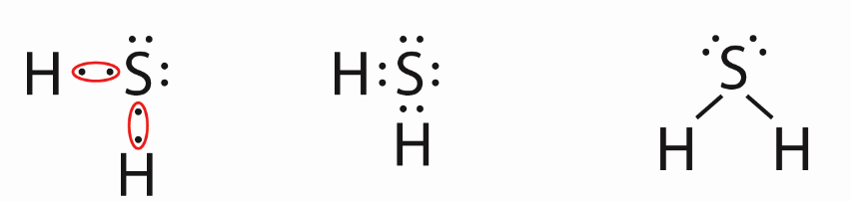

b) V molekuli sta dva vezna elektronska para (rdeč pravokotnik) in dva nevezna elektronska para (moder pravokotnik).

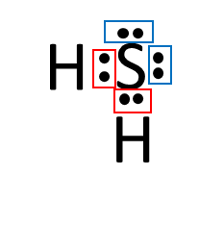

c)

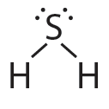

č) Vodikova atoma sta z atomom žvepla povezana z dvema enojnima kovalentnima vezema. Kovalentna vez med atomi v molekuli je polarna, saj jo tvorita dva različna atoma nekovin.

**2.** CCl4, H2O, HI, N2, CH4, PH3

**3.** Preglednica strukturnih formul (v preglednici je podan primer možnih rešitev):

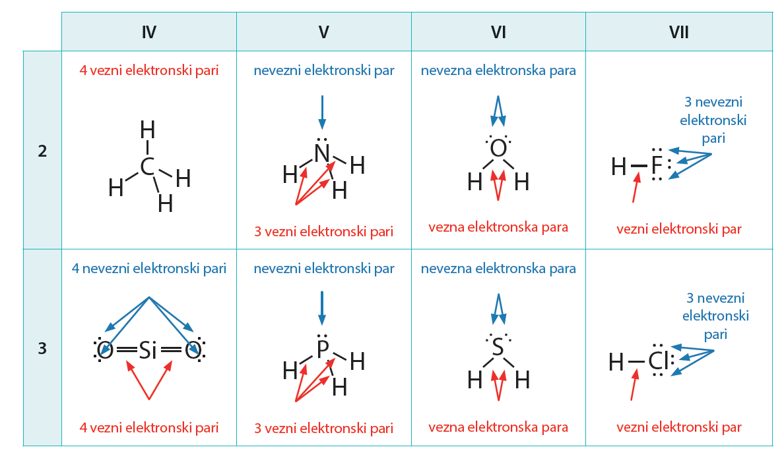

**4.**

|  |  |  |  |  |
| --- | --- | --- | --- | --- |
| **Snov** | **Atomi** | **Ioni** | **Nepolarne molekule** | **Polarne molekule** |
| KBr |  | x |  |  |
| I2 |  |  | x |  |
| NH3 |  |  |  | x |
| CaO |  | x |  |  |
| C (diamant) | x |  |  |  |
| K2S |  | x |  |  |
| CH4 |  |  | x |  |
| B2O3 |  |  |  | x |

**5.** A

**6.** A

**7.** c, d

**8.** a, c, d

**9.**

a) DRŽI

b) NE DRŽI; Ogljikov atom lahko tvori štiri kovalentne vezi s tvorbo štirih elektronskih parov.

c) DRŽI

č) NE DRŽI; Spojina ogljika in vodika ima formulo CH4.

**10.** 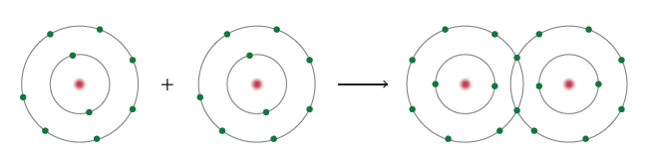

atom fluora + atom fluora molekula fluora

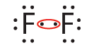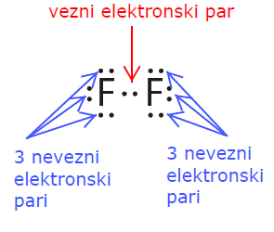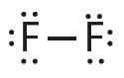

**11.**

a) P4O10

b) 20

c) 20

č) 40

d) Enojna in dvojna polarna kovalentna vez.

e) 12 enojnih vezi in 4 dvojne vezi.

**12.** A

**13.** a, č, e

**14.**

|  |  |  |  |  |
| --- | --- | --- | --- | --- |
| **Slika modela molekule spojine** | **Strukturna formula spojine** | **Molekulska formula spojine** | **Vrsta**  **kovalentne**  **vezi** | **Število veznih**  **in neveznih**  **elektronskih parov** |
|  |  | CO2 | 2 dvojni polarni kovalentni vezi | 4 vezni elektronski pari in 4 nevezni elektronski pari |
|  |  | SCl2 | 2 enojni polarni kovalentni vezi | 2 vezna elektronska para in 8 neveznih elektronskih parov |
|  |  | C3H4 | 1 trojna vez in 5 enojnih vezi,  vezi med C atomi so nepolarne, vezi C–H so polarne | 8 veznih elektronskih parov |
|  |  | SO2 | 2 dvojni polarni kovalentni vezi | 4 vezni elektronski pari in 5 neveznih elektronskih parov |
|  |  | NF3 | 3 enojne polarne kovalentne vezi | 3 vezni elektronski pari in 10 neveznih elektronskih parov |
|  |  | CH2Cl2 | 4 enojne polarne kovalentne vezi | 4 vezni elektronski pari in 6 neveznih elektronskih parov |

**3.4 ZGRADBA SNOVI DOLOČA NJENE LASTNOSTI**

**RAZISKUJEM: Osnovne lastnosti snovi**

1. **del: Raziskovanje barve, oblike, vonja, agregatnega stanja in trdnosti snovi**

**1.**

|  |  |  |
| --- | --- | --- |
|  | **Kuhinjska sol** | **Minica grafitnega svinčnika** |
| barva | bela | siva |
| oblika | kristali | podolgovata, valjasta |
| vonj | brez | brez |
| agregatno stanje | trdno | trdno |

**2.**

a) Grafit lažje zmeljemo v zelo droben prah.

b) Minica grafitnega svinčnika se lažje in hitreje zdrobi. Sklepamo lahko, da je kuhinjska sol v primerjavi z grafitno minico bolj trda.

**3.** Kuhinjska sol je natrijev klorid, ionska snov, sestavljena iz natrijevih in kloridnih ionov. Natrijevi in kloridni ioni so z močno ionsko vezjo povezani v ionski kristal. Grafit je sestavljen iz atomov ogljika, ki so z nepolarno kovalentno vezjo povezani v plastovite strukture.

**II. del: Raziskovanje topnosti snovi**

**1.** a) Zmes soli in vode je na začetku motna, čez nekaj časa se zbistri. Zmes grafitne minice v prahu in vode je motna, sivo-črna, viden je droben prah. Čez nekaj časa se prah grafitne minice usede na dno čaše.

b) Sol se v vodi raztopi, grafitna minica pa ne.

**Razlaga:** Natrijev klorid je ionska spojina, sestavljena iz natrijevih in kloridnih ionov. Voda je topilo, sestavljeno iz polarnih molekul. Natrijev klorid se v vodi raztaplja, polarne molekule vode »odtrgajo« natrijeve in kloridne ione iz kristalne strukture trdnega natrijevega klorida in jih z vseh strani značilno obdajo. Pri tem fizikalnem procesu nastane vodna raztopina natrijevega klorida, v kateri so natrijevi in kloridni ioni popolnoma gibljivi in obdani z molekulami vode (slika). Z mešanjem močno pospešimo raztapljanje soli v vodi.

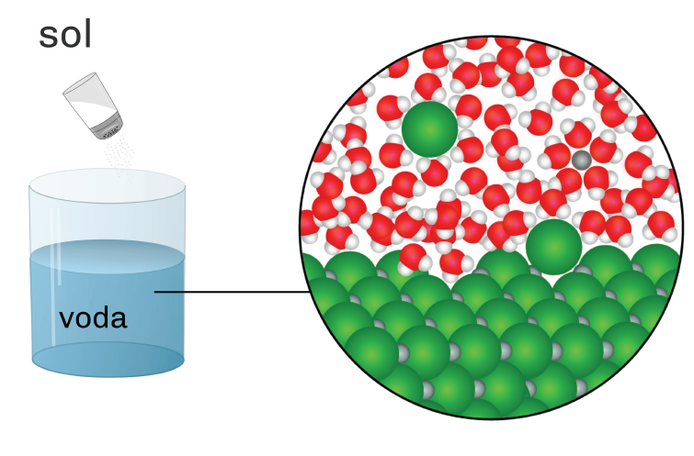

*Slika: Raztapljanje kuhinjske soli (natrijevega klorida) v vodi*

Grafit je kovalentna snov, ki je navzven nepolarna. Vezi med atomi ogljika so zelo močne, grafit se v vodi ne raztaplja.

c) Temperatura vode vpliva na hitrost raztapljanja.

**2.** V vodi z višjo temperaturo se sol hitreje raztopi.

Raztapljanje soli lahko pospešimo tudi s povišanjem temperature vode. Pri povišani temperaturi imajo delci snovi (molekule vode in ioni v ionskem kristalu) večjo energijo in se zato v snovi gibljejo hitreje. Zaradi vse hitrejšega gibanja ionov v ionskem kristalu, postaja ta manj stabilen, molekule vode pa lahko posledično hitreje »odtrgajo« ione iz kristala.

**DEJAVNOST: Temperatura tališča in prevodnost snovi**

a) Gibanje ionov je v ionskem kristalu natrijevega klorida omejeno, zato natrijev klorid v trdnem agregatnem stanju ne prevaja električnega toka.

b)V grafitu vsak ogljikov atom tvori tri enojne kovalentne vezi s sosednjimi ogljikovimi atomi, en elektron vsakega ogljikovega atoma, ki vezi ne tvori, pa sodeluje pri prenosu električnega naboja, ko je snov v trdnem agregatnem stanju. Zato grafit prevaja električni tok le v trdnem agregatnem stanju.

c) Diamant električnega toka ne prevaja, saj so vsi štirje elektroni ogljikovega atoma vezani v vezne elektronske pare s štirimi drugimi atomi ogljika.

č) Za prehod iz trdnega v tekoče agregatno stanje moramo tako pri grafitu kot pri natrijevem kloridu energijo dovajati. V talinah se posamezni delci snovi oddaljijo eden od drugega.

Ogljikove atome v grafitu povezujejo kovalentne vezi. V kristalu natrijevega klorida so natrijevi in kloridni ioni povezani z ionsko vezjo. Kovalentna vez med atomi ogljika v grafitu je močnejša od ionske vezi med ioni v natrijevem kloridu. Za prehod iz trdnega v tekoče agregatno stanje potrebujemo več energije pri grafitu kot pri natrijevem kloridu.

**3.5 KAJ SEM SE NAUČIL V TEM POGLAVJU**

**NALOGE**

**1.**

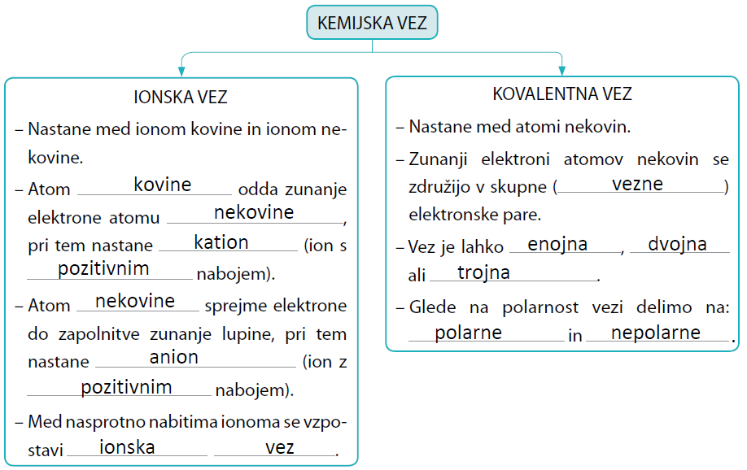

**2.**

|  |  |  |
| --- | --- | --- |
| **Snov** | **Prevaja električni tok** | **Ne prevaja električnega toka** |
| NaCl(aq) | x |  |
| KI(s) |  | x |
| diamant |  | x |
| Al2O3(s) |  | x |
| H2O(l) |  | x |
| grafit | x |  |
| NaBr(l) | x |  |

**3.** A

**4.** C

**5.** Molekula vode je polarna in ima dipol. Negativni pol molekule vode se veže na kation v kristalu. Pozitivni pol druge molekule vode veže nase anion iz kristala. Ko se molekula vode premakne, s seboj »povleče« anion oziroma kation. Kristal razpade na ione, ki so z vseh strani obdani z molekulami vode in se prosto gibljejo. Kristal se je raztopil.

4 KEMIJSKE REAKCIJE

**4.1 SNOVI OKOLI NAS SE SPREMINJAJO**

**UPORABIM SVOJE ZNANJE**



|  |  |  |
| --- | --- | --- |
|  | **Pridelava soli (kristalizacija)** | **Gnitje jabolka** |
| 1. Pri procesu nastane nova snov. | NE DRŽI | DRŽI |
| 1. Snovi se po spremembi lahko povrnejo v začetno obliko. | DRŽI | NE DRŽI |
| 1. Opredeli spremembo kot fizikalno ali kot kemijsko. | FIZIKALNA | KEMIJSKA |

**2. Č**

Iz železa nastane rja, nova snov z drugačnimi lastnostmi od izhodne. Rjo težko povrnemo v železo.

**3.** Pri fotosintezi rastline izrabljajo energijo svetlobe, da iz ogljikovega dioksida in vode (anorganske snovi) izdelajo nove snovi z drugačnimi lastnostmi: glukozo (sladkor) in kisik.

**4.** a)fizikalna

b) Spremeni se: agregatno stanje snovi (razdalje med delci, moč privlačnih sil med delci, hitrost gibanja delcev, prostornina in oblika snovi).

Ostane enako: vrsta snovi (led je voda v trdnem agregatnem stanju) in število delcev.

c)

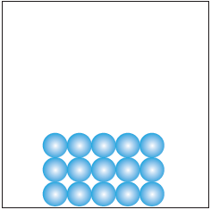 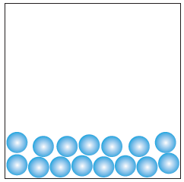

**5.** Celično dihanje je kemijska sprememba.

Utemeljitev: Pri celičnem dihanju nastajajo nove snovi, ki imajo drugačne lastnosti kot začetne snovi. Hranilne snovi (sladkorji) se pretvorijo v ogljikov dioksid in vodo.

**4.2 KEMIJSKE REAKCIJE**

**RAZMISLI**

BESEDNA ENAČBA: metan + kisik 🡪 ogljikov dioksid + voda

**UPORABIM SVOJE ZNANJE**

1. a)Ogljik; ogljikov dioksid.

b)Reaktanta: ogljik in kisik

Produkt: ogljikov dioksid

Besedna enačba: ogljik + kisik 🡪 ogljikov dioksid

c)

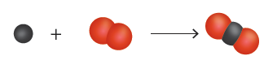

atom ogljika + molekula kisika molekula ogljikovega dioksida

Spremeni se: med reakcijo se prekinejo vezi v molekuli kisika in nastanejo nove vezi, ko se atom ogljika poveže z atomoma kisika. Nastane nova snov, ogljikov dioksid, ki ima drugačne lastnosti kot začetni snovi.

Ostane enako: med reakcijo se ne spremenita vrsta in število atomov posameznega elementa.

č) C(s) + O2(g) 🡪 CO2(g)

**2.** a) Reaktanta: vodik in kisik

Produkt: voda

b) vodik + kisik 🡪 voda

c) eno molekulo kisika; dve molekuli vode

č) 2 H2(g) + O2(g) 🡪 2 H2O(g)

**3.** Ogljik in vodik.

**4.3 MASA SNOVI PRI KEMIJSKI REAKCIJI**

**DEMONSTRACIJSKI POSKUS: Reakcija natrijevega klorida in srebrovega nitrata**

**1.** Učenci zapišejo skupno maso obeh merilnih valjev z vodnimi raztopinami snovi. Večji valj vsebuje natrijeve in kloridne ione ter molekule vode, manjši valj pa srebrove in nitratne ione ter molekule vode.

**2.** Ko vodno raztopino manjšega valja prelijemo v večji valj, poteče reakcija. Srebrovi in kloridni ioni reagirajo v spojino srebrovega klorida, ki v vodi ni topna. Poleg srebrovega klorida so v večjem merilnem valju prisotni tudi natrijevi in nitratni ioni ter molekule vode. Ker med eksperimentom nismo dodajali ali odvzemali snovi, skupna masa ostaja enaka.

**3**. Masa snovi se med reakcijo ni spremenila, torej za to reakcijo velja zakon o ohranitvi mase.

**RAZMISLI**

Zakon o ohranitvi mase velja za vse reakcije, saj snovi ne izginejo in ne nastanejo iz nič.

**RAZISKUJEM: Kaj se dogaja z maso snovi pri reakciji, v kateri nastaja plin?**

1. Učenci stehtajo in zapišejo maso erlenmajerice, ki vsebuje kis, ter balona s sodo bikarbono. Med poskusom ne dodajajo reaktantov. Zapišejo rezultat glede na dobljeno meritev.
2. Zmes v erlenmajerici se peni, slišimo šumenje, balon se napihne.

a) Učenci vpišejo rezultat glede na dobljeno meritev. Pri reakciji nastaja plin, ogljikov dioksid, ki napihne balon. V erlenmajerici ostaja vodna raztopina, ki vsebuje natrijeve in acetatne ione.

b) Masa pripomočkov in snovi je po reakciji nekoliko manjša.

c) Balonček ne tesni popolnoma, zato nam plin lahko uhaja iz reakcijske posode. Plini imajo manjšo gostoto od tekočin.

**8.** Masa zmesi v erlenmajerici je po končani reakciji manjša. Ker je ogljikov dioksid plin in nam uhaja iz zmesi v zrak.

**RAZMISLI**

Pri gorenju lahko nastane 44 kg ogljikovega dioksida. Masa reaktantov in masa produktov sta enaki. Izračunamo skupno maso reaktantov: 32 kg (kisika) + 12 kg (ogljika) = 44 kg, torej nastane 44 kg produkta (ogljikovega dioksida).

**4.4 UREJANJE ENAČBE KEMIJSKE REAKCIJE**

**RAZMISLI**

Atom vodika je z atomom klora v molekuli vodikovega klorida povezan z enojno polarno kovalentno vezjo. Atom vodika ima en valenčni elektron torej tvori eno kovalentno vez. Atom klora ima sedem valenčnih elektronov, od katerih jih je 6 vezanih v tri nevezne elektronske pare, 1 pa je prost in tvori eno kovalentno vez.

**DEMONSTRACIJSKI EKSPERIMENT: Razkroj vode z električnim tokom (elektroliza vode)**

1. Na elektrodah nastajajo mehurčki plina.
2. Mehurčki ne nastajajo več.
3. V eni epruveti se je nabralo dvakrat več plina kot v drugi.
4. Kisik in vodik.

a) Tleča trska zagori, dokazali smo plin kisik.

b) Ko približamo gorečo trsko slišimo pok, kar je dokaz za plin vodik.

a) voda 🡪 kisik + vodik

b)

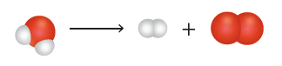

molekula vode molekula vodika + molekula kisika

|  |  |  |
| --- | --- | --- |
| **Atom elementa** | **Reaktant**  **(leva stran enačbe)**  **[število atomov]** | **Produkt**  **(desna stran enačbe)**  **[število atomov]** |
| vodik | 2 | 2 |
| kisik | 1 | 2 |

č) Na desni strani enačbe je več atomov kisika, kot na levi.

Če si pri točki b) narisal zgornji prikaz, ta ni pravilen. Število atomov posameznega elementa na levi in desni strani enačbe mora biti enako.

d)

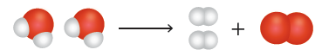

molekuli vode molekuli vodika + molekula kisika

1. 2 H2O(l) 🡪 2 H2(g) + O2(g)

**RAZMISLI**

1. H2 : O2 = 2 : 1
2. Pri eksperimentu je v eni epruveti nastalo dvakrat več plina (vodik) kot v drugi (kisik).
3. 100 molekul vodika in 50 molekul kisika.

**RAZMISLI**

1. 2 Na + H2SO4 🡪 Na2SO4 + H2

|  |  |  |
| --- | --- | --- |
| **Delec elementa** | **Reaktanta**  **(leva stran enačbe)**  **[število delcev]** | **Produkta**  **(desna stran enačbe)**  **[število delcev]** |
| natrij | 1 pomnožimo z 2 | 2🗸 |
| žveplo | 1 | 1🗸 |
| vodik | 2 | 2🗸 |
| kisik | 4 | 4🗸 |

1. NH4Cl + NaOH 🡪 NH3 + NaCl + H2O

|  |  |  |
| --- | --- | --- |
| **Delec elementa** | **Reaktanta**  **(leva stran enačbe)**  **[število delcev]** | **Produkti**  **(desna stran enačbe)**  **[število delcev]** |
| natrij | 1 | 1🗸 |
| dušik | 1 | 1🗸 |
| klor | 1 | 1🗸 |
| vodik | 4 + 1 = 5 | 3 + 2 = 5🗸 |
| kisik | 1 | 1🗸 |

**UPORABIM SVOJE ZNANJE**

1. Reaktanta: žveplo in kisik

Produkt: žveplov dioksid

1. S + O2 🡪 SO2

c) Legenda:

|  |  |
| --- | --- |
| Slika modela žveplovega atoma | Slika modela kisikovega atoma |



atom žvepla + molekula kisika molekula žveplovega dioksida

1. Reaktanta: vodik in brom

Produkt: vodikov bromid

1. H2(g) + Br2(l) 🡪 2 HBr(g)

|  |  |  |
| --- | --- | --- |
| **Atom elementa** | **Reaktanta (leva stran enačbe)**  **[število atomov]** | **Produkt (desna stran enačbe)**  **[število atomov]** |
| vodik | 2 | 2x1 |
| brom | 2 | 2x1 |

c) Ena; eno; broma; dve molekuli vodikovega bromida

č) Legenda:

|  |  |
| --- | --- |
| Slika modela  vodikovega atoma | Slika modela  bromovega atoma |

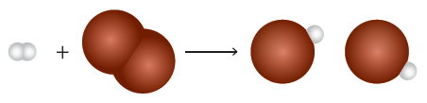

molekula vodika + molekula broma molekuli vodikovega bromida

1. 2 Na(s) + Cl2(g) 🡪 2 NaCl(s)

|  |  |  |
| --- | --- | --- |
| **Delec elementa** | **Reaktanta**  **(leva stran enačbe)**  **[število delcev]** | **Produkt**  **(desna stran enačbe)**  **[število delcev]** |
| natrij | 1 pomnožimo z 2 | 2x1 |
| klor | 2 | 2x1 |

1. 2 Na + H2S 🡪 Na2S + H2

b) Zn + 2 HCl 🡪 ZnCl2 + H2

c) BaS + 2 HCl 🡪 BaCl2 + H2S

č) 3 ZnS + 2 AlP 🡪 Zn3P2 + Al2S3

d) MgO + 2 HF 🡪 MgF2 + H2O

e) Na2CO3 + 2 HCl 🡪 2 NaCl + H2O + CO2

f) CH4 + Cl2 🡪 CH3Cl + HCl

g) CS2 + 3 O2 🡪 CO2 + 2 SO2

h) PbS + PbSO4 🡪 2 Pb + 2 SO2

i) K2O + H2O 🡪 2 KOH

j) 2 Fe2O3 + 3 C 🡪 4 Fe + 3 CO2

k) P4O10 + 6 H2O 🡪 4 H3PO4

l) MgCO3 🡪 MgO + CO2

m) PbS + 2 HCl 🡪 PbCl2 + H2S

n) 2 NaHCO3 🡪 Na2CO3 + H2O + CO2

o) Mg + 2 HNO3 🡪 Mg(NO3)2 + H2

p) BaCl2 + K2SO4 🡪 BaSO4 + 2 KCl

r) CaCO3 + 2 HCl 🡪 CaCl2 + CO2 + H2O

s) 2 NaNO3🡪 2 NaNO2 + O2

š) Ca + 2 H2O 🡪 Ca(OH)2 + H2

1. N2O(g) + H2(g) 🡪 N2(g) + H2O(g)
2. H2(g) + F2(g) 🡪 2 HF(g)
3. 2 HgO(s) 🡪 2 Hg(l) + O2(g)

č) 4 Li(s) + O2(g) 🡪 2 Li2O(s)

1. C3H8(g) + 5 O2(g) 🡪 3 CO2(g) + 4 H2O(g)
2. 2 N2O5(s) 🡪 2 N2O4(g) + O2(g)
3. 2 Al(s) + 3 Cl2(g) 🡪 2 AlCl3(s)
4. 2 Mg(s) + SO2(g) 🡪 2 MgO(s) + S(s)
5. 2 H2O2(aq) 🡪 2 H2O(l) + O2(g)
6. 2 Na(s) + 2 H2O(l) 🡪 2 NaOH(aq) + H2(g)

**6.**

1. 12
2. 5

**4.5 SPOZNAJ KEMIJSKE REAKCIJE S POSKUSI**

**DEMONSTRACIJSKI POSKUS: Gorenje magnezija**

1. Magnezij je kovina sive barve, v trdnem agregatnem stanju.

**3.** Siv kovinski trak se je pretvoril v prah bele barve. Nastala snov ima drugačne

lastnosti od izhodnih snovi.

a) Reaktanta: magnezij in kisik

b) Magnezij: trdno agregatno stanje; kisik: plinasto agregatno stanje

c) Magnezijev oksid: trdno agregatno stanje

1. 2 Mg(s) + O2(g) 🡪 2 MgO(s)

**RAZISKUJEM: Reakcija cinka in klorovodikove kisline**

1. **Skica:**

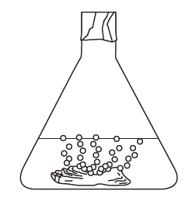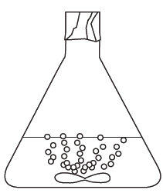

**Opažanja**: Na koščku cinka se pojavijo mehurčki, ki potujejo proti gladini raztopine. Košček cinka se zmanjšuje.

1. Nastal je plin, nova snov z drugačnimi lastnostmi od izhodnih.
2. Reaktanta: cink in klorovodikova kislina
3. a) Zaslišimo pok. Nastali vodik reagira s kisikom iz zraka. Reakcija je eksplozivna.

b) Zn(s) + 2 HCl(aq) 🡪 ZnCl2(aq) + H2(g)

**4.6 ENERGIJA PRI KEMIJSKI REAKCIJI**

**EKSOTERMNE REAKCIJE**

**RAZISKUJEM: Razpad vodikovega peroksida**

**2.** Učenci zapišejo izmerjeno temperaturo.

**4. Skica:**

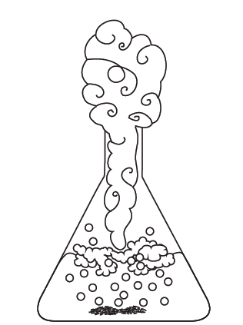

**5.** Učenci zapišejo izmerjeno temperaturo.

**6.**

|  |  |
| --- | --- |
| **Opažanja** | **Sklepi** |
| V zmesi nastajajo mehurčki, zmes se peni.  Temperatura reakcijske zmesi se zviša.  Iz erlenmajerice izhaja dim. | Nastane nova snov, plin kisik.  Reakcija je eksotermna, v okolico se sprošča toplotna energija.  Nastane nova snov, voda v plinastem agregatnem stanju. Pri izhajanju iz erlenmajerice zaradi velike razlike v temperaturi spremeni agregatno stanje iz plinastega v tekoče. |

KMnO4

**8.** 2 H2O2(aq) 2 H2O(l) + O2(g)

***9.***

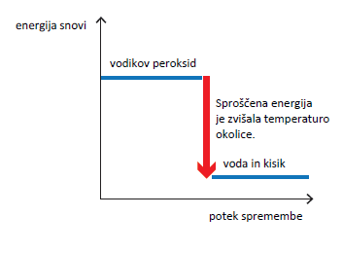

**ENDOTERMNE REAKCIJE**

**RAZISKUJEM: Reakcija klorovodikove kisline in sode bikarbone**

**2. in 4.** Učenci zapišejo izmerjeno temperaturo.

**5.** **Skica:**

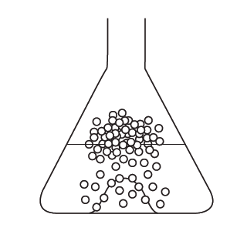

**6.** Goreča trska ugasne.

Pri reakciji je nastal ogljikov dioksid, ki onemogoča gorenje.

**7.**

|  |  |
| --- | --- |
| **Opažanja** | **Sklepi** |
| Iz sode bikarbone izhajajo mehurčki, zmes se peni.  Temperatura reakcijske zmesi se zniža.  Zmes je brezbarvna. | Nastane nova snov, plin ogljikov dioksid.  Reaktanti vežejo toplotno energijo iz okolice, zato se v okolici temperatura zniža.  Produkt natrijev klorid, ki je nastal pri reakciji, se raztopi v vodi. |

***8.***

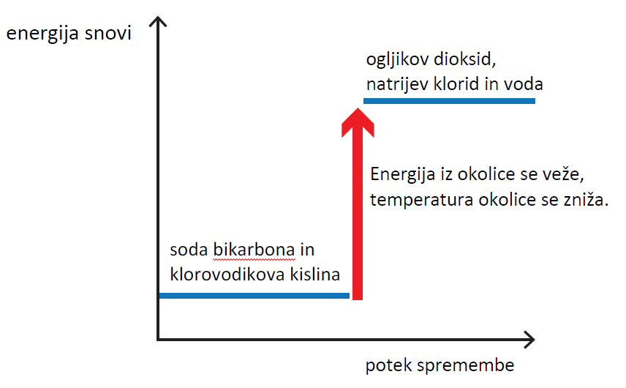

**9.** Reaktanta: soda bikarbona in klorovodikova kislina.

**11.** NaHCO3(s) + HCl(aq) 🡪 CO2(g) + NaCl(aq) + H2O(l)

**RAZMISLI**

Količina energije, ki je potrebna za prekinitev vezi v reaktantih, je večja kot količina energije, ki se sprosti ob nastanku novih vezi pri produktih.

**UPORABIM SVOJE ZNANJE**

1. Gorenje magnezija je eksotermna reakcija. Energija se v okolico sprošča kot toplota in svetloba.

**2.** a)

|  |  |  |  |  |
| --- | --- | --- | --- | --- |
|  | **Reaktanta** | | **Produkta** | |
| **Ime** | **voda** | ogljikov dioksid | glukoza | **kisik** |
| **Formula** | H2O | **CO2** | C6H12O6 | **O2** |

b) 6 H2O + 6 CO2 🡪 C6H12O6 + 6 O2

c) Reakcija je endotermna, za reakcijo je potrebna sončna energija.

*č)*

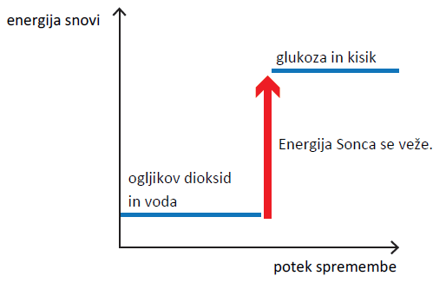

1. a) CuSO4(aq) + Mg(s) 🡪 MgSO4(aq) + Cu(s)

b) Reakcija je eksotermna, saj se zaradi sproščene toplotne energije temperatura okolice zviša.

*c)*

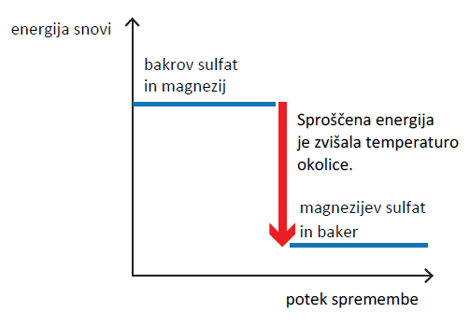

1. Preglednica z rezultati merjenja:

|  |  |  |  |
| --- | --- | --- | --- |
|  | ***T* zmesi pred mešanjem [°C]** | ***T* zmesi po mešanju [°C]** | **Endotermna/eksotermna reakcija** |
| 1. poskus | 24 | 12 | **endotermna** |
| 1. poskus | 21 | 45 | **eksotermna** |
| 1. poskus | 25 | 27 | **eksotermna** |

1. Če se je temperatura pri reakciji zvišala, je reakcija eksotermna, če se je temperatura znižala, je endotermna.
2. Največ toplotne energije se je sprostilo pri 2. poskusu, ker je sprememba temperature največja.

**4.7 KAJ SEM SE NAUČIL V TEM POGLAVJU**

**NALOGE**

**1.**

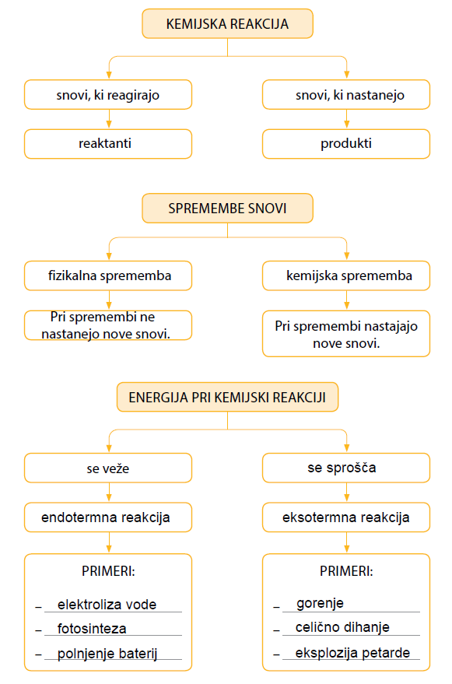

**2.** a)Reaktanta: dušik in vodik

b) Produkt: amonijak

c) N2 + 3 H2 🡪 2 NH3

č) Legenda:

|  |  |
| --- | --- |
| Slika modela vodikovega atoma | Slika modela dušikovega atoma |

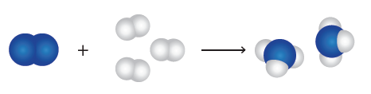

molekula dušika + tri molekule vodika dve molekuli amonijaka

d) Reakcija je endotermna, saj je za sintezo amonijaka iz elementov potrebno dovajati veliko količino toplote.

*e)*

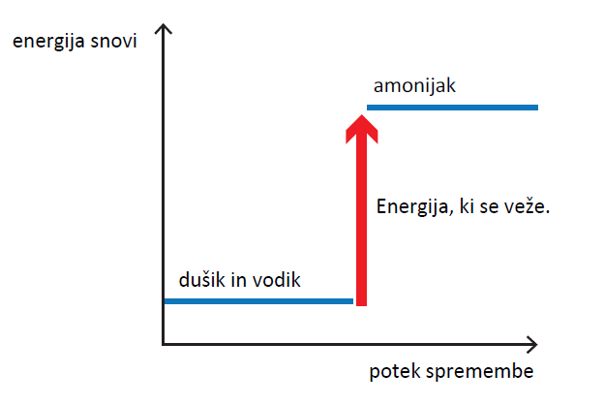

**3**. Ca(s) + 2 HCl(aq) 🡪 CaCl2(aq) + H2(g)

**4.** a) V molekuli ogljikovodika so 3 atomi ogljika in 8 atomov vodika.

b) C3H8 + 5 O2 🡪 3 CO2 + 4 H2O

**5.** a)CaCO3(s) 🡪 CaO(s) + CO2(g)

b) Reakcija je ENDOTERMNA.Za uspešen termični razpad apnenca moramo dovajati veliko količino toplotne energije (apnenec moramo močno segrevati).

c) Za kemijske reakcije velja zakon o ohranitvi mase:

masa reaktantov = masi produktov

100 kg = *x* + 48 kg

*x* = 52 kg

Pridelali so 52 kg žganega apna.

5 ELEMENTI V PERIODNEM SISTEMU

**5.1 VIRI ELEMENTOV V NARAVI IN PRIDOBIVANJE ELEMETOV**

**RAZMISLI**

Vrsta rude: oksidna ruda, cinkova ruda, svinčeva ruda, železova ruda

Kovina, ki jo pridobivamo iz rude: aluminij, cink, svinec, železo

**RAZMISLI**

1. V solinah morsko sol pridobivajo s postopkom kristalizacije. Morsko vodo iz izparilnih bazenov z različnimi stopnjami izhlapevanja uvajajo v kristalizacijske bazene, od koder jo pobirajo in skladiščijo za prodajo.
2. NaCl, natrijev klorid. Natrij in klor.

**RAZMISLI**

**1.** a) 78 % dušika, 21 % kisika, 0,9 % argona, 0,04 % ogljikovega dioksida in drugi plini v še manjšem deležu (neon, helij, ozon, vodni hlapi, metan, kripton, vodik …).

b) Ogljikov dioksid, ki je sestavina zraka, rastline porabljajo v procesu fotosinteze, pri katerem izdelajo hranilne snovi in kisik. Zrak vpija del sončnega sevanja in zadržuje toploto, tako da je temperatura na Zemlji primerna za življenje. Živa bitja potrebujejo kisik v zraku za dihanje.

**2.** Dušik, argon, kisik.

**UPORABIM SVOJE ZNANJE**

1. Zemeljska skorja, voda in zrak.
2. Aluminij, železo, kalcij, magnezij, železo, nikelj, silicij, cink, svinec …
3. Mineral je čista snov, ki ima značilno kristalno strukturo (npr. kremen). Kamnina je zmes več mineralov (npr. granit).
4. Samorodni elementi so malo reaktivni, v naravi niso vezani v spojine (npr. S, C, Au, Cu).
5. Natrijev klorid, magnezij, brom, jod.
6. a) NE DRŽI. Element je čista snov.

b) DRŽI.

c) DRŽI.

č) NE DRŽI. Živo srebro je kovina, ki je v tekočem agregatnem stanju.

d) NE DRŽI. Večina kovin je v naravi vezanih v spojine.

e) DRŽI.

f) NE DRŽI. Formula vodika, H2, označuje čisto snov, zgrajeno iz molekul.

**5.2 ELEMENTI SO LAHKO KOVINE, NEKOVINE ALI POLKOVINE**

**DEJAVNOST: Imena glavnih skupin elementov v periodnem sistemu**

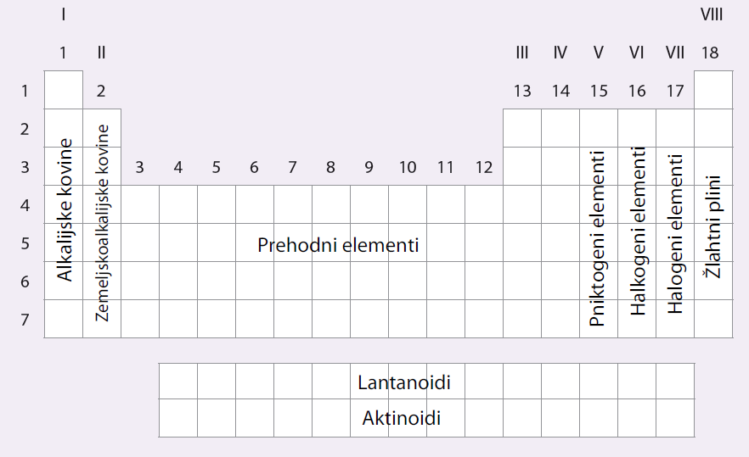

**UPORABIM SVOJE ZNANJE**

1. Č
2. a, c, č

a) N

b) N

c) K

č) N

d) N

e) K

f) N

g) Odgovore pišemo po smislu glede na preglednico glavnih lastnosti kovin in nekovin.

Element A: slaba prevodnost toplote, nizka temperatura tališča in vrelišča.

Element C: element je trden in lahko nosi velika bremena, lahko ga ulivamo.

Element E: visoka temperatura tališča in vrelišča, je srebrne (sive) barve.

Element F: struktura ni primerna za vlečenje in tanjenje, snovi ne moremo kovati.

1. a, d
2. Zlitina je trdna zmes najmanj dveh različnih kovin. S spreminjanjem sestave zlitine in razmerja med kovinami, ki sestavljajo zlitino, lahko določimo želene lastnosti materiala.
3. a) Lito železo je v primerjavi z železom bolj krhko in ima manjšo trdnost.

b) Jeklo je v primerjavi z železom trša snov, ki ne rjavi.

c) Bron je v primerjavi s čistim bakrom trši in se lepo uliva.

1. a) PRAVILNA

b) NAPAČNA. Železo je prehodni element. Leži v 8. skupini in v 4. periodi.

c) NAPAČNA. Vodik, za razliko od helija, ni žlahtni plin.

č) PRAVILNA

d) NAPAČNA.Nekovine, so za kovinami druga največja skupina elementov v periodnem sistemu.

**5.3 ALKALIJSKE KOVINE**

**DEMONSTRACIJSKI POSKUS: Raziskujmo lastnosti alkalijskih kovin**

**1.**

Jedka snov. Pri delu z jedko snovjo nosimo zaščitno haljo, rokavice in očala.

Vnetljiva snov. V bližini vnetljive snovi nimamo plamena ali drugega vira toplote.

Snov z različnimi škodljivimi vplivi na organizem. Hlapov snovi ne vdihavamo, pri delu s snovjo moramo nositi zaščitno haljo, rokavice in očala.

**2.**

Litij: trden kos kovine sive barve

Natrij: trden kos kovine svetlo sive barve

Kalij: trden kos kovine sive barve

**3.**

|  |  |  |
| --- | --- | --- |
| **Stopnja v izvedbi eksperimenta** | **Opažanje** | **Sklep** |
| Dodatek raztopine indikatorja fenolftaleina v vodo pred začetkom reakcije | Ni opaznih sprememb. | Indikator fenolftalein je v nevtralnem okolju (voda) brezbarven. |
| Rezanje natrija in kalija z nožem | Kovino zlahka prerežemo z nožem. | Alkalijske kovine imajo majhno trdoto (so mehke). |
| Reakcija litija, natrija ali kalija z vodo: premikanje, hitrost potovanja in sprememba oblike | Kocka oziroma kvader kovine se ob stiku z vodo preoblikuje v kroglo.  Kalij v primerjavi z litijem in natrijem potuje najhitreje po vodni gladini. Za razliko od litija in natrija z vodo celo eksplozivno reagira. | Pri reakciji z vodo najprej reagirajo oglišča in stranice kocke oziroma kvadra kovine – ta se preoblikuje v novo geometrijsko telo (kroglo). Vse tri reakcije so eksotermne, sprošča se velika količina energije. Reaktivnost kovin se po skupini PSE navzdol povečuje. |
| Reakcija kalija z vodo: gorenje kalija | Kalij se pri stiku z vodo vžge. Gori z vijoličnim plamenom. | Kalij je zelo reaktivna kovina. Pri reakciji s kisikom se sprošča značilna vijolična svetloba. Produkt reakcije je zmes trdnega kalijevega oksida (K2O) in kalijevega dioksida (KO2). |
| Barva nastalih vodnih raztopin po končani reakciji posamezne alkalijske kovine z vodo | Opazimo vijolično obarvanje raztopine. | Indikator fenolftalein v bazičnem okolju (nastala vodna raztopina litijevega, natrijevega ali kalijevega hidroksida) spremeni barvo v vijolično. |

**4.**

a) 2 Na(s) + 2 H2O(l) → 2 NaOH(aq) + H2(g)

b) 2 K(s) + 2 H2O(l) → 2 KOH(aq) + H2(g)

**5.** Reaktivnost alkalijskih kovin po skupini periodnega sistema navzdol narašča.

**6.** Alkalijske kovine (litij, natrij, kalij) zaradi velike reaktivnosti hranimo v petroleju ali mineralnem olju, ki preprečita stik z zračno vlago in kisikom. Rubidij in cezij zaradi še večje reaktivnosti hranimo zataljena v stekleni ampuli.

**UPORABIM SVOJE ZNANJE**

1. NaF, Na2S, Na3N
2. Imajo majhno trdoto, zaradi velike reaktivnosti jih hranimo v petroleju, burno reagirajo z vodo, njihova reaktivnost se po skupini periodnega sistema navzdol povečuje, v primerjavi z drugimi kovinami imajo nižjo temperaturo tališča in vrelišča ter tudi manjšo gostoto, dobro prevajajo toploto in električni tok, pri reakciji z nekovinami tvorijo ionske spojine.
4. NAPAČNA. Alkalijske kovine se v naravi pojavljajo vezane v spojine.
5. PRAVILNA.
6. NAPAČNA. Cezij zaradi velike reaktivnosti ne moremo rezati z nožem, eksplozivno reagira že na zraku.

č) NAPAČNA. Vodika ne uvrščamo med alkalijske kovine, saj se v naravi pojavlja kot plin, sestavljen iz dvoatomnih molekul H2. Vodik je tipična nekovina.

1. Prah. Natrij bi z vodo ali mokro peno burno reagiral. Ker so količine natrija velike, bi se lahko pri reakciji z vodo vžgal in še povečal požar.

**5.4 ZEMELJSKOALKALIJSKE KOVINE**

**RAZISKUJEM: Lastnosti magnezija in kalcija**

**1.**

Magnezij: trden trak sive barve.

Kalcij: koščki trdne kovine sive barve.

**2.** *Učenec pripravi načrt eksperimenta .*

Predlog:

a) V obe čaši nalijemo po 150 mL vode in v vsako čašo s kapalko dodamo 4 kapljice raztopine indikatorja fenolftaleina.

b) V prvo čašo s pinceto vržemo 1 cm dolg košček magnezijevega traku. Če reakcija ne poteka, čašo postavimo na steklokeramično ploščo in segrevamo. Opazujemo spremembe.

c) V drugo čašo s pinceto vržemo 1 manjši košček trdnega kalcija. Opazujemo spremembe.

**4.**

|  |  |
| --- | --- |
| **Opažanja** | **Sklepi** |
| Košček magnezijevega traku v hladni vodi ne reagira.  Pri reakciji magnezija s toplo vodo izhajajo mehurčki plina.  Indikator fenolftalein med reakcijo magnezija z vodo spremeni barvo iz brezbarvne v vijolično.  Košček kalcija reagira tudi v hladni vodi; reakcija kalcija z vodo je v primerjavi z reakcijo magnezija z vodo bolj burna.  Pri reakciji kalcija z vodo izhajajo mehurčki plina.  Indikator fenolftalein med reakcijo kalcija z vodo spremeni barvo iz brezbarvne v vijolično. | Magnezij je manj reaktiven.  Pri reakciji nastaja plinast vodik.  Pri reakciji magnezija z vodo nastaja bazična vodna raztopina magnezijevega hidroksida.  Kalcij je v primerjavi z magnezijem bolj reaktiven.  Pri reakciji nastaja plinast vodik.  Pri reakciji kalcija z vodo nastaja bazična vodna raztopina kalcijevega hidroksida. |

**5.**

a) Kalcij je bolj reaktiven od magnezija, saj je reakcija z vodo hitrejša in bolj burna. Kalcij reagira že s hladno vodo, medtem ko moramo vodo za reakcijo z magnezijem nekoliko segreti.

b) Stroncij je od kalcija še bolj reaktiven. Reaktivnost zemeljskoalkalijskih kovin se po skupini periodnega sistema elementov navzdol povečuje.

c) Zemeljskoalkalijske kovine so v primerjavi z alkalijskimi kovinami bistveno manj reaktivne.

**RAZISKUJEM: Lastnosti apnenca**

**2.**

|  |  |
| --- | --- |
| **Opažanja** | **Sklepi** |
| Pri reakciji opazimo penjenje in mehurčke plina.  Košček apnenca se med reakcijo zmanjšuje. | Pri reakciji apnenca s klorovodikovo kislino nastaja plinast ogljikov dioksid.  Apnenec (kalcijev karbonat) pri reakciji s klorovodikovo kislino reagira v vodno raztopino kalcijevega diklorida. |

**3.** CaCO3(s) + 2 HCl(aq) → CaCl2(aq) + H2O(l) + CO2(g)

**RAZMISLI**

2. proces: CaCO3(s) → CaO(s) + CO2(g)

3. proces: CaO(s) + H2O(l) → Ca(OH)2(aq)

6. proces: Ca(OH)2(aq) + CO2(g) → CaCO3(s) + H2O(g)

**UPORABIM SVOJE ZNANJE**

2. 2 Be(s) + O2(g) → 2 BeO(s)
3. Sr(s) + 2 H2O(l) → Sr(OH)2(aq) + H2(g)
4. BaCO3(s) + 2 HCl(aq) → BaCl2(aq) + H2O(l) + CO2(g)

č) MgCO3(s) → MgO(s) + CO2(g)

d) Ca(OH)2(aq) + CO2(g) → CaCO3(s) + H2O(l)

e) CaCO3(s) + H2O(l) + CO2(g) → Ca(HCO3)2(aq)

1. Deževnica reagira z apnencem v tleh, pri tem nastanejo v vodi dobro topni hidrogenkarbonati. V kraških jamah voda, v kateri so raztopljeni hidrogenkarbonati, počasi kaplja s stropa jame. Pri tem izhlapeva voda in izhaja ogljikov dioksid, izloča se kalcijev karbonat (apnenec). Z nalaganjem apnenca v daljšem časovnem obdobju nastanejo kapniki.

a) Kalcijev karbonat (apnenec).

b) Voda, v kateri so raztopljeni hidrogenkarbonati, ostane na kopalniški pipi in počasi izhlapeva. Iz nje izhaja tudi ogljikov dioksid, pri tem pa se izloča trden kalcijev karbonat (apnenec).

c) Ca(HCO3)2(aq) → CaCO3(s) + CO2(g) + H2O(l)

č)CaCO3(s) + 2 HCl(aq) → CaCl2(aq) + H2O(l) + CO2(g)

**5.5 PREHODNI ELEMENTI**

**Dejavnost: LASTNOSTI, PRIDOBIVANJE IN UPORABA BAKRA, ŽIVEGA SREBRA IN ZLATA**

|  |  |  |  |
| --- | --- | --- | --- |
| **Ime elementa** | baker | živo srebro | zlato |
| **Simbol elementa** | Cu | Hg | Au |
| **Lega elementa v PSE (perioda, skupina)** | 4. perioda,  11. skupina | 6. perioda,  12. skupina | 6. perioda,  11. skupina |
| **Videz elementa** | kovina  rjave barve | kovina  srebrne barve | kovina  zlate barve |
| **Agregatno stanje pri standardnih pogojih** | trdno | tekoče | trdno |
| **Lastnosti elementa (kovnost, električna in toplotna prevodnost)** | Je koven. Zelo dobro prevaja električni tok in toploto. | Ni kovno. Zelo dobro prevaja električni tok in toploto. | Mehka kovina, ki se jo da oblikovati. Ima veliko gostoto, dobro toplotno prevodnost in kovinski sijaj. |
| **Piktogram** |  |  | / |
| **Pridobivanje kovine** | Praženje sulfidne bakrove rude, bakrovega pirita, CuFeS2. Pri postopku praženja bakrovo rudo ob dovajanju zraka segrevajo do visoke temperature, pri čemer po več stopnjah pridobijo čisto kovino, baker. | V naravi je živo srebro lahko samorodno ali pa skupaj z žveplom tvori mineral cinabarit. S segrevanjem te rude so dosegli, da je živo srebro izparelo. Hlape so nato ujeli in ohladili, da je živo srebro kondenziralo. | Zlato je samorodna kovina, kopljejo ga v rudniku. |
| **Uporaba kovine** | Je sestavina mnogih zlitin in se kot kovina uporablja v gradbeništvu (npr. strehe, cevi, žlebovi) ter za izdelavo električnih naprav. Vodne raztopine bakrovih spojin se uporabljajo za uničevanje ter zatiranje gliv in alg. | Uporablja se predvsem za proizvodnjo industrijskih kemikalij, v električnih in elektronskih napravah ter v termometrih, uporablja se v proizvodnji fluorescentnih sijalk. | Uporablja se za izdelavo kovancev, v zobozdravstvu in elektroniki. Za izdelavo nakita uporabljajo zlitine zlata z drugimi kovinami (npr. baker, srebro, nikelj, paladij …). |
| **Slika** | brown copper gutter under a cloudy sky | Pouring elemental mercury in a steel bowl | One gold ring on white background |

**UPORABIM SVOJE ZNANJE**

1. Učenci miselni vzorec izdelajo po smislu. Vanj lahko vključijo informacije:
2. *Pridobivanje železa*: pridobivamo ga iz železovih rud hematita in magnetita v plavžu.
3. *Postopek pridobivanja čistega železa v plavžu*.
4. *Lastnosti pridobljenega železa*: je krhko, zato ga predelujejo v zlitino jekla.

č) *Rjavenje:* počasna reakcija železa s kisikom in zračno vlago, pri tem nastane

Fe2O3, ki nase veže različno število molekul vode, Fe2O3 · x H2O.

1. *Zaščita železa pred rjavenjem:* uporaba premazov, prekrivanje z bolj obstojnimi kovinami, uporaba plastičnih prevlek …
2. b, č
3. Proizvodnja industrijskih kemikalij in fluorescentnih sijalk, uporaba v električnih in elektronskih napravah ter v termometrih.
4. Zlato ima veliko denarno vrednost (naložbene zlate palice in bloki). Uporablja se za izdelavo nakita, dekorativnih izdelkov, kovancev ipd.
5. *Opomba: V preglednici je podanih več možnih rešitev, ki jih bodo učenci našli v virih.*

|  |  |  |  |
| --- | --- | --- | --- |
| **Ime elementa** | **Simbol elementa** | **Vir elementa** | **Pomembne lastnosti in uporaba** |
| Nikelj | Ni | 24. najpogostejši element v Zemeljski skorji | Srebrno bela lesketajoča se kovina z magnetnimi lastnostmi v trdnem agregatnem stanju. Možno jo je kovati. Na zraku in v vodi zelo počasi oksidira.  Uporaba: zlitine nikljevih jekel, zlitine nerjavečega jekla, baterije, magneti. Površinska protikorozivna zaščita kovin kot sta železo in medenina. |
| Cink | Zn | 23. najpogostejši element v Zemeljski skorji | Srebrno siva kovina v trdnem agregatnem stanju s temperaturo tališča 419,5 °C in temperaturo vrelišča 907 °C. Reagira s kisikom in drugimi nekovinami ter z razredčenimi kislinami.  Uporaba: galvanizacija železa in jekla, izdelava baterij in medenine. Izdelava spojin, ki so pomembna sestavina hrane, deodorantov in luminiscentnih barv. |
| Srebro | Ag | Prisotno v številnih rudah. Lahko je samorodno ali vezano v spojine. | Srebrno bela kovina v trdnem agregatnem stanju s temperaturo tališča 962 °C in temperaturo vrelišča 2162 °C.  Uporaba: plemenita kovina, ki se uporablja kot sestavina v kovancih (denarno sredstvo), za izdelavo sončnih zbiralnikov, za čiščenje vode, za izdelavo nakita, okraskov in visoko kvalitetne posode. Nepogrešljiva je pri električnih kontaktih in vodnikih, v specializiranih ogledalih, premazih za okna, pri katalizi kemijskih reakcij, kot barvilo v vitražih ipd. |
| Volfram | W | Minerali volframit, šelit, ferberit in huebnerit.  Prisoten je tudi v številnih rudah. | Srebrno bela kovina v trdnem agregatnem stanju s temperaturo tališča 3422 °C in vrelišča 5930 °C.  Uporaba: širok spekter uporabe v elektroniki; pomembna sestavina zlitin za namen orožarstva, sestavina konic za pikado, uteži, pomembna sestavina nabojev in šiber. Iz volframa so tudi žarilne nitke v žarnicah. |

**5.6 HALOGENI**

**UPORABIM SVOJE ZNANJE**

1. fluor > klor > brom > jod
2. Halogeni elementi so iz dvoatomnih molekul, ki so nepolarne, voda pa je polarno topilo.
3. Klor: proizvodnja plastičnih mas, pesticidov in različnih topil. Je učinkovito dezinfekcijsko sredstvo …

Brom: bromove spojine se uporabljajo za zatiranje škodljivcev in plevela, nekatere pa kot pomirjevalno sredstvo …

Jod: razkužilno sredstvo, jodove spojine so pomembne v kemični in farmacevtski industriji.

1. Klorovodikovo kislino, HCl(aq), lahko najdemo v želodcu, kjer ustvarja močno kislo okolje za prebavo hrane. Imenujemo jo tudi »želodčna kislina«.
2. Plastična, kovinska ipd. Ne sme biti steklena, saj fluorovodikova kislina s steklom reagira in ga raztaplja (jedkanje stekla).
3. Etanolno jodovo tinkturo uporabljamo v zdravstvu kot sredstvo za razkuževanje ran.
4. Nevarna oziroma zelo strupena snov; jedka snov; okolju nevarna snov.
5. Pri rokovanju z bromom je nujna uporaba zaščitne halje, očal in rokavic.
6. Odpadni brom zavržemo v posodo za anorganske odpadke.

**5.8 ELEMENTI V SODOBNIH TEHNOLOGIJAH**

**RAZMISLI**

a)Rastline za fotosintezo nujno potrebujejo ogljikov dioksid iz zraka. Pri tem procesu iz ogljikovega dioksida in vode pod vplivom sončne svetlobe izdelujejo glukozo in kisik.

b) Ogljikove spojine (ogljikove hidrate, beljakovine …) pridobijo iz okolja s prehranjevanjem.

**UPORABIM SVOJE ZNANJE**

1. Žlahtni plini so nereaktivni (kemijsko obstojni), saj imajo polno zunanjo lupino – 2 elektrona (atom helija) oziroma 8 elektronov (atomi ostalih žlahtnih plinov).

1. Argon je žlahtni plin, brez barve, vonja in okusa. Ima nizko tališče in vrelišče. Zaradi svoje nereaktivnosti se uporablja v žarnicah, saj prepreči gorenje belo žareče volframove nitke. Uporabljajo ga tudi pri varjenju kovin, saj obda vročo varjeno kovino in prepreči njeno oksidacijo.
2. Helij je žlahtni plin s polno zunanjo lupino. Na prvi in hkrati edini lupini ima 2 elektrona. Je ena od sestavin dihalnega plina za potapljače; uporablja se tudi za napihovanje zračnih blazin in balonov.
3. Silicij je najbolj razširjena in poznana polkovina, ki je za kisikom drugi najpogostejši element v zemeljski skorji. Najpomembnejša silicijeva spojina je silicijev dioksid, SiO2 (mineral kremen), ki ga uporabljamo za izdelavo stekla, laserjev, LCD-zaslonov, sončnih celic ipd.
4. Dušik pridobivajo iz zraka s postopkom frakcionirne destilacije, pri katerem zrak najprej ohladijo na −200 °C in ga nato destilirajo, da dušik (*T*vrelišča = −196 °C) ločijo od kisika (*T*vrelišča = −183 °C).
5. Oznaka »NPK« pomeni: »N« dušik, »P« fosfor in »K« kalij.
6. Fluor se zaradi svoje velike reaktivnosti v naravi pojavlja le vezan v spojinah.

Helij – sestavina dihalnega plina za potapljače

Neon – uporaba v reklamnih svetilih in drugih žarnicah

Argon – nereaktivni plin pri varjenju kovin

Kripton – uporaba v laserjih za zdravljenje okvar očesne mrežnice

Ksenon – uporaba v fotografskih bliskavicah, saj ustvarja močno svetlobo

Silicij – izdelava stekla, LCD-zaslonov, laserjev, sončnih celic, računalniških čipov

Dušik – zamrzovalno sredstvo

Fosfor – fosforjeve spojine uporabljajo kot premaze za izdelavo ognjevarnih oblek

Ogljik – ogljikove spojine se uporabljajo kot pogonska goriva

1. *Kroženje elementov (snovi) v naravi je ključnega pomena za obstoj vseh živih bitij. Rastline v procesu fotosinteze iz ogljikovega dioksida, vode in mineralnih snovi izdelujejo ogljikove hidrate (glukozo) in kisik. Živali in človek so odvisni od snovi, ki jih izdelajo rastline. Nekateri organizmi, predvsem bakterije in glive, se prehranjujejo z iztrebki živih bitij in odmrlimi živimi bitji – pri tem razkrajajo organske snovi, s tem je krog kroženja snovi sklenjen.*

**5.9 KAJ SEM SE NAUČIL V TEM POGLAVJU**

**NALOGE**

1. Učenci miselni vzorec izdelajo po smislu.Na primer:

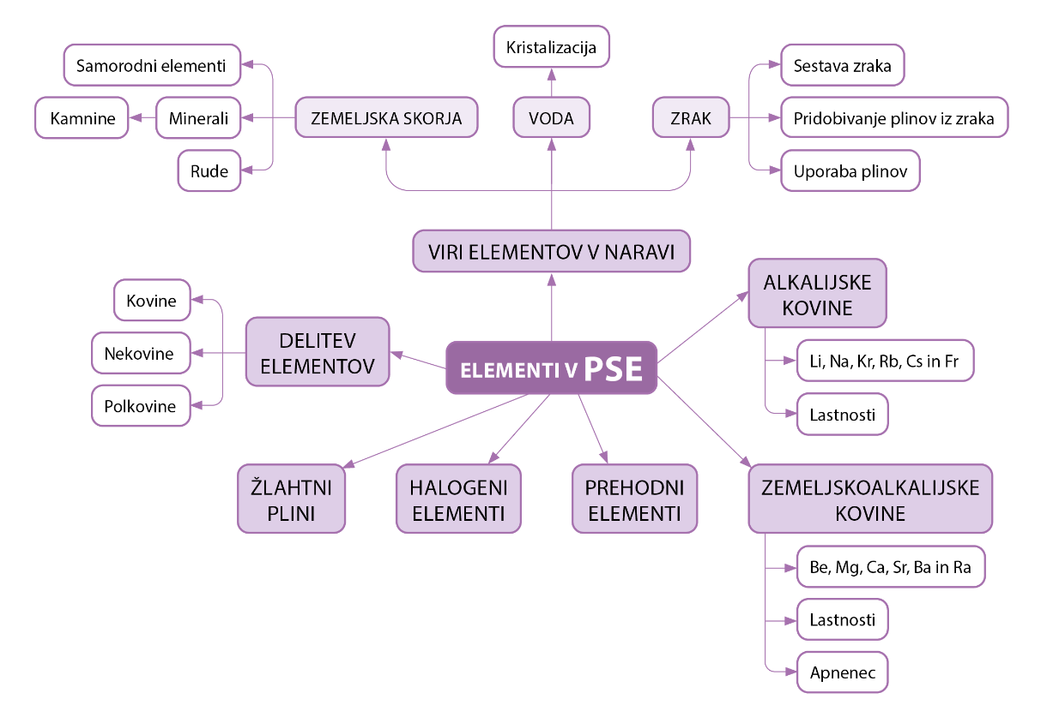

1. Samorodni elementi so manj reaktivni elementi na Zemlji, ki niso vezani v spojine. Primeri takšnih elementov so: žveplo, ogljik, zlato, srebro, baker …
2. Mineral kalcit (CaCO3) je čista snov, kamnina apnenec pa zmes, ki je sestavljena iz več različnih mineralov.
3. Rude so kamnine z zadostno količino posameznega materiala za pridobivanje določenega elementa, najpogosteje kovine. Primer rude je železova ruda, ki vsebuje 85 % minerala hematita, Fe2O3.
4. Vodik. Gre za tipično nekovino, ki se v naravi pojavlja v zelo majhnem deležu kot plin v obliki dvoatomnih molekul. V prvi skupini PSE se nahaja, ker ima na prvi in hkrati zunanji lupini 1 elektron.
5. Najbolj reaktivne kovine so v I. (1.) glavni skupini periodnega sistema elementov – alkalijske kovine: litij, natrij, kalij, rubidij, cezij in francij.

Najbolj reaktivne nekovine so v VII. (17.) glavni skupini periodnega sistema elementov – halogeni elementi: fluor, klor, brom, jod, astat in tenes.

1. *Učenci izdelajo načrta eksperimentov po smislu*.

Predloga:

1. Preizkušanje fizikalnih lastnosti: segrevanje obeh snovi v plamenu gorilnika; delovanje mehanske sile; izvedba poskusa prevodnosti snovi …

2. Preizkušanje kemijskih lastnosti: izvedba reakcije z vodo, izvedba reakcije z razredčeno kislino ipd.

1. c
2. Imajo fizikalne in kemijske lastnosti kovin in nekovin; v periodnem sistemu elementov so med kovinami in nekovinami.

a) 2

b) 1

c) 6

č) 5

d) 3

e) 4

f) 7

6 KISLINE, BAZE IN SOLI

**6.1 KJE SREČAMO KISLINE, BAZE IN SOLI**

**RAZMISLI**

mlečna kislina, oksalna kislina, mravljična (metanojska kislina)

citronska kislina, jabolčna kislina, aksorbinska kislina (vitamin C)

vinska kislina, mravljična kislina, oksalna kislina

**6.2 SPOZNAJMO INDIKATORJE**

**Raziskujem: ZNAČILNE BARVE INDIKATORJEV V KISLIH, NEVTRALNIH IN BAZIČNIH RAZTOPINAH**

**2. e)**

|  |  |  |  |  |
| --- | --- | --- | --- | --- |
|  | **Indikator** | **Barva indikatorja v kisli raztopini**  **K** | **Barva indikatorja v nevtralni raztopini**  **N** | **Barva indikatorja v bazični raztopini**  **B** |
| **1** | lakmus | rdeča | vijoličasta | modra |
| **2** | metiloranž | rdeča | rumena | rumena |
| **3** | fenolftalein | brez barve | brez barve | vijoličasta |
| **4** | zmes barvil rdečega zelja | rdeča | vijoličasta | zelena ali rumena |

**Raziskujem: UPORABA LAKMUSOVIH LISTIČEV**

1. Za kisle raztopine uporabimo moder in za baze rdeč lakmusov listič.

Lakmus se v kislinah obarva rdeče in v bazah modro. Sprememba barve iz modre v rdečo ali rdeče v modro je bolj vidna.

1. Pripomočki: 3 čaše (50 mL)

|  |  |
| --- | --- |
| **Ime snovi** | **Piktogram** |
| voda iz pipe | **/** |
| 10-% vodna raztopina natrijevega hidroksida |  |
| 10-% vodna raztopina klorovodikove kisline |  |

Potek dela:

* Čaše označi s črkami K (kisla raztopina), N (nevtralna snov) in B (bazična raztopina).
* V čašo, označeno s črko K, nalij kislo raztopino ter vanjo pomoči rdeč in nato še moder lakmusov listič.
* Postopek ponovi še z drugimi raztopinami.

|  |  |
| --- | --- |
| **Opažanja** | **Sklepi** |
| V kisli raztopini rdeč lakmusov listič ne spremeni barve, moder lakmusov listič pa pordeči.  V nevtralni raztopini rdeč in moder lakmusov listič ne spremenita barve.  V bazični raztopini rdeč lakmusov listič pomodri, moder pa barve ne spremeni. | Za dokazovanje kislosti raztopine uporabimo moder lakmusov listič, za dokazovanje baze pa rdečega.  V nevtralnih raztopinah rdeč in moder lakmusov listič ne spremenita barve. |

**Dejavnost: ŠTEVILČNA pH-LESTVICA**

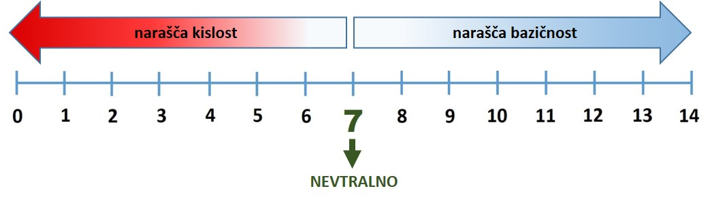

**UPORABIM SVOJE ZNANJE**



|  |  |  |  |
| --- | --- | --- | --- |
| **Indikator** | **pH 3** | **pH 7** | **pH 13** |
| raztopina lakmusa | rdeča | vijoličasta | modra |
| raztopina metiloranža | rdeča | rumena | rumena |
| raztopina fenolftaleina | brez barve | brez barve | vijoličasta |
| zmes barvil rdečega zelja | rdeča | vijoličasta | rumena |

1. a) B

b) D

c) C

č) A

d) Č

1. a) voda

b) Najmanj kislo je mleko, najbolj kisla je želodčna kislina.

c) raztopina natrijevega hidroksida, varikina, raztopina amonijaka, tekoče milo, soda bikarbona, beljakovine v jajcu

**6.3 KISLINE**

**Dejavnost: NASTANEK KLOROVODIKOVE KISLINE**

1. Za pripravo klorovodikove kisline potrebujemo vodik in klor.
2. H2(g) + Cl2(g) 🡪2 HCl(g)

**RAZMISLI**

1. Potrebujemo vodik in žveplo.
2. H2(g) + S(s) 🡪 H2S(g)
3. vodna raztopina divodikovega sulfida; žveplovodikova kislina

**Raziskujem: NEGATIVNI VPLIV KISLIH PADAVIN**

**1.**

1. Rešitve po smislu glede na izvedbo eksperimenta. Na primer:

|  |  |
| --- | --- |
| **Opažanja** | **Sklepi** |
| Nastajajo mehurčki, pena, lahko slišimo šumenje.  Količina apnenca se zmanjšuje. | Pri reakciji nastaja plin.  Pri reakciji nastaja snov, ki je topna v vodi. |

1. Goreča trska ugasne, kar je dokaz, da pri reakciji nastaja ogljikov dioksid.

**2.**

1. Rešitve po smislu glede na izvedbo eksperimenta. Na primer:

|  |  |
| --- | --- |
| **Opažanja** | **Sklepi** |
| Nastajajo mehurčki, pena, lahko slišimo šumenje.  Žebelj se manjša in tanjša.  Zmes se segreje. | Pri reakciji nastaja plin.  Pri reakciji nastaja snov, ki je topna v vodi.  Reakcija je eksotermna. |

1. Ko približamo gorečo trsko, zaslišimo pok, kar je dokaz, da pri reakciji nastaja vodik.
2. Fe(s) + H2SO4(aq) 🡪 FeSO4(aq) + H2(g)

**RAZMISLI**

1. Fosilna goriva nadomestimo z drugimi viri energije (jedrska, sončna ali vetrna). Uporabljamo premog, ki vsebuje malo žveplovih in dušikovih spojin. Odstranimo žveplove in dušikove okside iz dimnih plinov, preden preidejo v ozračje.
2. Zmanjšamo porabo električne energije tako, da ugašamo luči, varčno uporabljamo ogrevalne in hladilne naprave. V hiši uporabljamo alternativne oblike ogrevanja oz. hlajenja (npr. toplotne črpalke, sončne celice …).

**RAZMISLI**

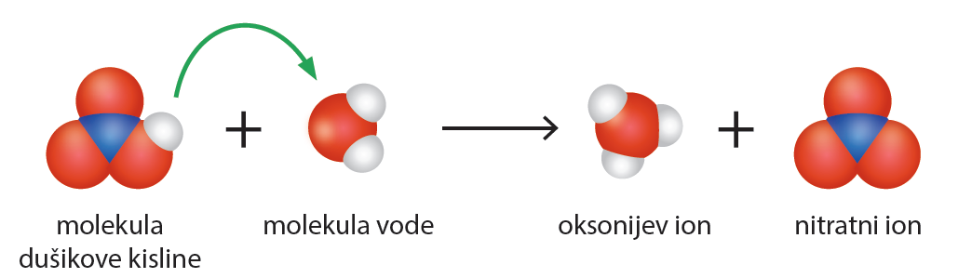



Enačba kemijske reakcije: HNO3(aq) + H2O(l) 🡪 H3O+(aq) + NO3−(aq)

**RAZMISLI**

CH3COOH(aq) + H2O(l) 🡪 H3O+(aq) + CH3COO−(aq)

**UPORABIM SVOJE ZNANJE**

|  |  |  |
| --- | --- | --- |
|  | **Trditev** | **P – pravilna**  **N – napačna** |
| 1. | Nekatere kisline lahko najdemo v naravi. | **P** |
| 2. | V kislih raztopinah lakmusov indikator daje značilno modro obarvanje. | **N** |
| 3. | Kisline so snovi, ki sprejemajo protone. | **N** |
| 4. | pH-vrednost kislih raztopin je manjša od 7. | **P** |
| 5. | Pri reakciji žveplovega trioksida z vodo nastane dušikova kislina. | **N** |
| 6. | V vodni raztopini kislin so oksonijevi ioni. | **P** |
| 7. | Za dokazovanje kislosti raztopine lahko uporabimo moder lakmusov listič. | **P** |
| 8. | Višji ko je pH, bolj kisla je raztopina. | **N** |
| 9. | Tudi v krajih, kjer ni onesnaženja zraka, je deževnica rahlo kisla. | **P** |
| 10. | Nizka vrednost pH nam pove, da je v raztopini veliko oksonijevih ionov. | **P** |

2. V kislih raztopinah lakmusov indikator daje značilno **rdeče** obarvanje.

3. Kisline so snovi, ki **oddajajo** protone.

5. Pri reakciji žveplovega trioksida z vodo nastane **žveplova kislina**.

8. Višji ko je pH, **manj** kisla je raztopina. / **Nižji** ko je pH, bolj kisla je raztopina.

|  |  |
| --- | --- |
| **Formula kisline** | **Ime kisline** |
| H2SO4 | žveplova kislina |
| HCl | klorovodikova kislina |
| HNO3 | dušikova kislina |
| H3PO4 | fosforjeva kislina |
| HCOOH | metanojska kislina |
| H2CO3 | ogljikova kislina |
| H2S | žveplovodikova kislina |
| CH3COOH | etanojska (ocetna) kislina |

1. a) HCl, H2SO4, CH3CH2COOH

b)H2SO4

1. a)

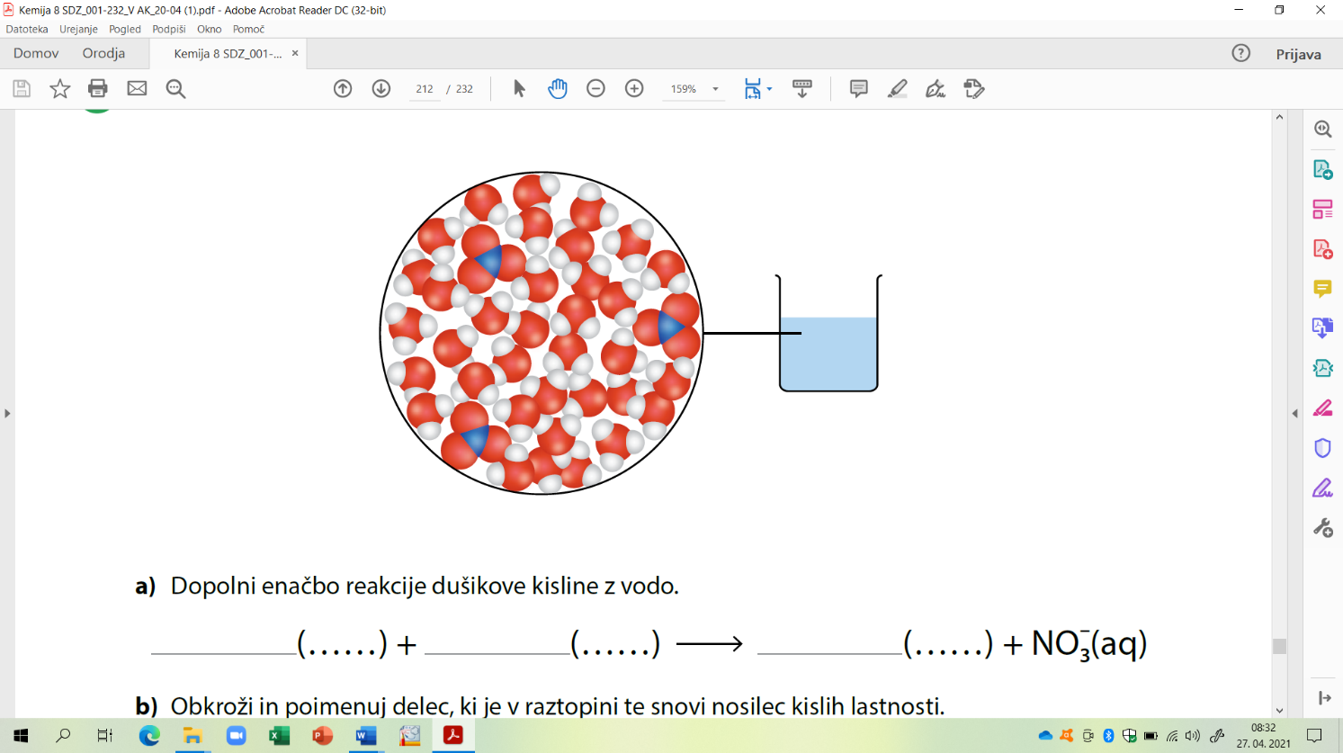

oksonijev ion

b)V raztopini je število kationov in anionov enako (H3O+: NO3− = 1:1)

c) V raztopini dušikove kisline so vse molekule kisline razpadle na ione, pri tem je nastalo največje možno število oksonijevih ionov.

1. a, b, č, e

**6.4 BAZE**

**Dejavnost: UPORABNOST BAZ**

|  |  |  |  |
| --- | --- | --- | --- |
| **Ime baze** | **Formula** | **Piktogram** | **Uporaba** |
| amonijak | NH3 |  | Uporablja se v proizvodnji umetnih gnojil, barv, eksplozivov, dušikove kisline in polimerov. Je tudi sestavina nekaterih gospodinjskih čistil. |
| natrijev hidroksid | NaOH |  | V industriji mila in detergentov se uporablja za proizvodnjo trdega mila in čistil za odtoke. Uporablja se v proizvodnji sintetičnih viskoznih vlaken in papirja. Uporablja se tudi za razmaščevanje kovin, pri predelavi nafte ter pri sintezi barvil in belil. |
| kalijev hidroksid | KOH |  | Uporablja se v kemični industriji, pri proizvodnji čistil, gnojil, kot razkužilo v kirurgiji, za pridobivanje mehkih kalijevih mil, barvil ... |
| magnezijev hidroksid | Mg(OH)2 | / | Zmes vode in magnezijevega hidroksida (magnezijevo mleko) uporabljamo kot antacid (skupina zdravil, ki se uporabljajo za zmanjševanje kislosti želodčnega soka) in kot odvajalo. |
| kalcijev hidroksid | Ca(OH)2 |  | Uporablja se pri čiščenju vode, v papirni industriji, pri proizvodnji beleža, malte in ometa, pri gradnji cest, v zobozdravstvu, za zmanjševanje izpusta CO2, pri proizvodnji kovin, v naftni industriji za proizvodnjo trdnih olj, pri proizvodnji zavornih ploščic, pri proizvodnji mešanic pesticidov … |

**RAZMISLI**

1. Dušik in vodik.
2. N2(g) + 3 H2(g) 🡪 2 NH3(g)

**RAZMISLI**

1. 2 K(s) + 2 H2O(l) 🡪 2 KOH(aq) + H2(g).
2. Raztopina se obarva rumeno zeleno. (Odtenek barve je odvisen od pH.)
3. Večjo od 7, okrog 12–14.

**Demonstracijski eksperiment: REAKCIJA GORENJA MAGNEZIJA IN REAKCIJA PRODUKTA Z VODO**

1. a)

|  |  |
| --- | --- |
| **Opažanja** | **Sklepi** |
| Magnezij gori z močno belo svetlobo.  Nastane bela trdna snov. | Reakcija je eksotermna.  Poteče kemijska reakcija. Produkt reakcije ima drugačne lastnosti kot reaktanta. |

b) 2 Mg(s) + O2(g) 🡪 2 MgO(s)

1. a) Raztopina se obarva vijoličasto.

b) Raztopina magnezijevega oksida je bazična.

c) MgO(s) + H2O(l) 🡪 Mg(OH)2(aq)

**UPORABIM SVOJE ZNANJE**

|  |  |  |
| --- | --- | --- |
|  | **Trditev** | **P – pravilna**  **N – napačna** |
| 1. | V bazah se raztopina lakmusa obarva modro. | **P** |
| 2. | pH-vrednost bazične raztopine je manjša od 7. | **N** |
| 3. | V vodni raztopini baze so hidroksidni ioni. | **P** |
| 4. | Za dokazovanje bazičnosti raztopine lahko uporabimo moder lakmusov listič. | **N** |
| 5. | Baze so snovi, ki sprejemajo protone. | **P** |
| 6. | Višji ko je pH, močnejša je baza. | **P** |
| 7. | Visoka vrednost pH nam pove, da je v raztopini malo hidroksidnih ionov. | **N** |

2. pH-vrednost bazične raztopine je **višja** od 7.

4. Za dokazovanje bazičnosti raztopine lahko uporabimo **rdeč** lakmusov listič.

7. Visoka vrednost pH nam pove, da je v raztopini **veliko** hidroksidnih ionov.

|  |  |
| --- | --- |
| **Formula baze** | **Ime baze** |
| NH3 | amonijak |
| Ca(OH)2 | kalcijev hidroksid |
| Mg(OH)2 | magnezijev hidroksid |
| KOH | kalijev hidroksid |
| Ba(OH)2 | barijev hidroksid |

1. a) pH raztopine je večji od 7.

b)Raztopina prve epruvete se po dodatku lakmusa obarva modro. Raztopina druge epruvete se po dodatku univerzalnega indikatorja obarva temno modro.

1. a)

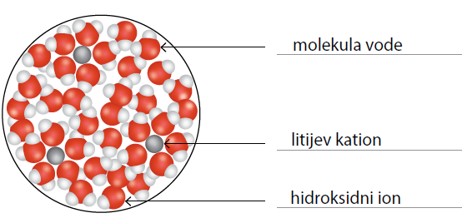

b) Hidroksidni ion je nosilec bazičnih lastnosti.

*c)**Litijev hidroksid je močna baza. Vsi litijevi in hidroksidni ioni so obdani z molekulami vode (vsa baza je reagirala z vodo).*

**6.5 SOLI**

**Raziskujem: REAKCIJA KLOROVODIKOVE KISLINE Z NATRIJEVIM HIDROKSIDOM**

**1. in 2.** c) *Učenci zapišejo izmerjeno vrednost.*

**3.** č) *Učenci zapišejo izmerjeno vrednost.*

d) pH-vrednost raztopine je po končanem poskusu nižja od začetne.

e) Kislina je reagirala z bazo, nastala je nevtralna raztopina.

f) pH-vrednost bi bila manjša od 7.

**Demonstracijski eksperiment: KATERE SNOVI PREVAJAJO ELEKTRIČNI TOK**

**5.** Primer preglednice:

|  |  |  |
| --- | --- | --- |
|  | **Snov** | **Električna prevodnost** |
| **1** | natrijev klorid | Ne prevaja. |
| **2** | destilirana voda | Ne prevaja. |
| **3** | vodna raztopina natrijevega klorida | Prevaja. |
| **4** | vodna raztopina klorovodikove kisline | Prevaja. |
| **5** | vodna raztopina natrijevega hidroksida | Prevaja. |

**6.** Rešitve po smislu, glede na izvedbo poskusa. Npr. vodne raztopine kislin, baz in soli prevajajo električni tok.

Prosto giblji delci z nabojem (ioni) omogočajo prenos električnega toka. V vodni raztopini kisline so to oksonijevi in kloridni ioni, v raztopini baze hidroksidni in natrijevi ioni ter v raztopini soli natrijevi in kloridni ioni. Natrijev klorid v trdnem agregatnem stanju ne prevaja električnega toka, ker ioni tam niso prosto gibljivi.

**RAZMISLI**

|  |  |  |  |  |  |
| --- | --- | --- | --- | --- | --- |
| **Formula kisline** | **Kislinski anion** | **Ime soli** | **Litijeva sol,**  **Li+** | **Kalcijeva sol,**  **Ca2+** | **Aluminijeva sol,**  **Al3+** |
| HCl | Cl– | kloridi | LiCl  litijev klorid | CaCl2  kalcijev diklorid | AlCl3  aluminijev triklorid |
| H2S | S2– | sulfidi | Li2S  dilitijev sulfid | CaS  kalcijev sulfid | Al2S3  dialuminijev trisulfid |
| HBr | Br– | bromidi | LiBr  litijev bromid | CaBr2  kalcijev dibromid | AlBr3  aluminijev tribromid |

**UPORABIM SVOJE ZNANJE**

1. B;Raztopina s pH-vrednostjo 3 je kisla. Kisline lahko nevtraliziramo z bazičnimi snovmi. Barijev hidroksid je baza.
2. a) nevtralizacija

b)voda

1. a) Rešitve po smislu. Npr. v vodno raztopino kalcijevega hidroksida postopoma dodajamo klorovodikovo kislino, dokler ne dosežemo pH-vrednosti raztopine 7. Po končani nevtralizaciji raztopino prelijemo v izparilnico ter segrevamo, dokler ne izpari vsa voda.

b) Ca(OH)2(aq) + 2 HCl(aq) 🡪 CaCl2(aq) + 2 H2O(l)

c) V raztopino bi dodal 2 kapljici univerzalnega indikatorja in barvo raztopine primerjal z barvno lestvico tega indikatorja. Barva raztopine mora biti enaka barvi z vrednostjo pH 7 na lestvici.

**2** KOH(aq) + H2SO4(aq) 🡪 K2SO4(aq) + **2** **H2O(l)**

KOH(aq) + **HCl(aq)** 🡪 KCl(aq) + **H2O(l)**

**3** **NaOH(aq)** + H3PO4(aq) 🡪 Na3PO4(aq) + **3 H2O(l)**

**Ca(OH)2(aq)** + **2 HNO3(aq)** 🡪 Ca(NO3)2(aq) + **2** H2O(l)

Mg(OH)2(aq) + **2** HCl(aq) 🡪 **MgCl2(aq)** + **2** **H2O(l)**

1. Ime baze: **magnezijev hidroksid**, formula: **Mg(OH)2**

Ime kisline: **dušikova kislina**, formula: **HNO3**

Mg(OH)2(aq) + 2 HNO3(aq) 🡪 Mg(NO3)2(aq) + 2 H2O(l)

1. a) HNO3; Snov A ima pH-vrednost manjšo od 7, snov je kislina.

b) KOH; Potekala je reakcija nevtralizacije, za katero potrebujemo bazo.

c) KOH(aq) + HNO3(aq) 🡪 KNO3(aq) + H2O(l)

č) Baza, ki jo dodajamo snovi A, nevtralizira kislino, pri tem se zvišuje pH-vrednost raztopine.

d)Rešitve po smislu,glede na barvno lestvico indikatorjev. Na primer:

|  |  |  |  |
| --- | --- | --- | --- |
|  | **pH-vrednost raztopine** | | |
| **Raztopina indikatorja** | 1,5 | 7 | 12 |
| univerzalni indikator | rdeča | svetlo zelena | modra |
| zmes barvil rdečega zelja | rdeča | vijoličasta | zelena |

**6.6 KAJ SEM SE NAUČIL V TEM POGLAVJU**

**NALOGE**

**1. , 2. in 3.** Rešitve po smislu, učenci samostojno oblikujejo miselni vzorec.

**4.** a) oksonijev ion, H3O+

b)hidroksidni ion, OH−

**5.** Vodna raztopina A: Baza, v vodni raztopini so prisotni hidroksidni ioni, ki so nosilci bazičnih lastnosti.

Vodna raztopina B: Kislina, v vodni raztopini so prisotni oksonijevi ioni, ki so nosilci kislih lastnosti.

Vodna raztopina C: Sol, v vodni raztopini so prisotni kovinski kationi in nekovinski anioni, ki gradijo kristal soli, ter molekule vode.

**6.**

a) C

b) Č

c) B

č) rdeča

d) vijoličasta

1. a) Ca(OH)2, kalcijev hidroksid

b) H3PO4

c) Na2O

pH-vrednost bo višja od 7. Vodna raztopina dinatrijevega oksida bo po reakciji z vodo vsebovala natrijeve katione in hidroksidne ione.

č) CO2

pH-vrednost bo nižja od 7. Vodna raztopina ogljikovega dioksida bo po reakciji z vodo vsebovala oksonijeve ione in kislinske anione (karbonatne ione).

d) Vodni raztopini magnezijevega hidroksida dodamo 2 kapljici univerzalnega indikatorja. Nato dodajamo bromovodikovo kislino, dokler indikator ne pokaže, da je nastala zmes nevtralna. Prelijemo v izparilnico ter segrevamo, dokler vsa voda ne izpari.

e) AgCl

AgOH(aq) + HCl(aq) 🡪 AgCl(s) + H2O(l)

1. b, č, e